Bolo de chocolate:
Ingredientes:
- sete ovos;
- duas chávenas de açúcar;
- duas chávenas de farinha;
- duas chávenas de chocolate em pó
- uma chávena de óleo;
- uma chávena de água a ferver.
- duas colheres de chá de fermento em pó

Modo de preparação:
- Bate os ovos com o açúcar até ficar uma massa esponjosa;
- Junta o chocolate, o óleo, a farinha, fermento e, por fim, a água a ferver.
- Unta uma forma grande e leva ao forno bem quente e muda para a temperatura média ao colocar o bolo no forno.
- Deixa cozer durante aproximadamente uma hora.

Cobertura:
- Duas colheres de manteiga;
- duas colheres de açúcar;
- duas colheres de leite;
- duas colheres de chocolate.

Modo de preparação:
Junta todos os ingredientes num tacho e leva ao lume, mexendo sempre, até engrossar.

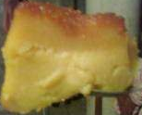
Bolo Pudim Pura Tentação
1h 30min
12 porções

ingredientes
- • 1 lata de leite condensado
- • a mesma medida da lata de leite
- • 4 ovos
- • 1 colher de sopa de amido de milho
- Bolo: • 1/2 xícara de açúcar
- • 1/2 de leite
- • 2 ovos
- • 3 colheres de sopa de óleo
- • 1 xícara de trigo com fermento
- Calda: • 1 xícara de açúcar
- • 1/2 xícara de água quente

modo de preparo
Faça a calda com o açúcar e a água, da seguinte forma em uma panelinha coloque o açúcar para derreter
- Quando estiver todo derretido acrescente a água quente, tenha cuidado com o vapor para não se queimar
- Deixe cozinhando até derreter todos os pedaços do açúcar
- Coloque em uma forma de 25 cm de diâmetro, com furo no meio Pudim: 1. Coloque todos os ingredientes no liquidificador e bata
- Coloque na forma já caramelizada Bolo: 1. Primeiro bata as claras em neve, depois acrescente as gemas, o açúcar, o leite e o óleo e bata bem
- Por último acrescente o trigo
- Derrame o bolo delicadamente na forma em cima do pudim
- Leve para assar dentro do forno e em banho-maria, ou seja, coloque a forma do pudim dentro de uma outra forma maior com água dentro e tampe
- Asse por mais ou menos 1 hora, ou até o palito sair seco
- Deixe esfriar e desenforme

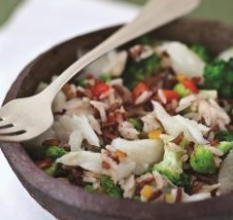
Arroz de bacalhau
Rendimento | 10 porções

INGREDIENTES
- 500 g de bacalhau dessalgado
- 300 g de brócolis em buquê
- 500 ml de azeite extravirgem
- 1 xícaras (chá) de arroz branco longo
- 1 xícara (chá) de arroz vermelho já cozido
- 2 dentes de alho picados
- 1 pimentão vermelho sem a pele cortado em tiras
- 1 pimentão amarelo sem a pele cortado em tiras
- 1 cebola pequena picada
- 1 folha de louro
- Caldo de peixe artesanal, sal e pimenta-do-reino a gosto

PREPARAÇÃO
- 1Corte o bacalhau em pedaços, coloque em uma panela e cubra com azeite.
- 2Leve ao fogo bem baixo, cozinhe por 15 minutos, escorra e resfrie.
- 3Elimine a pele e as espinhas e desmanche o bacalhau em lascas; reserve.
- 4Em uma panela, aqueça 2 colheres (sopa) do azeite utilizado no cozimento, doure o alho e, em seguida, a cebola.
- 5Frite o arroz, junte o caldo de peixe aquecido e a folha de louro.
- 6Abaixe o fogo e cozinhe até secar quase todo o líquido.
- 7Em uma frigideira, aqueça 1 colher (sopa) do azeite do cozimento e salteie os legumes e o bacalhau.
- 8Incorpore o preparo aos arrozes, acerte os temperos e sirva em seguida.

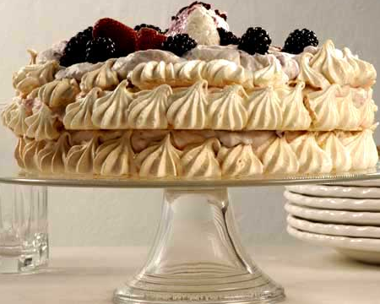
Bolo de suspiro

Rendimento: 10 porções
Dificuldade: Médio

Ingredientes:
Merengue:
. 6 claras
. 3 pitadas de cremor tártaro (à venda nos supermercados)
. 1 xícara (chá) mais 1 colher (sopa) de açúcar peneirado
Recheio:
. 4 colheres (sopa) de açúcar
. 1 xícara (chá) de framboesas
. 1 xícara (chá) de morangos
. 1 litro de chantili
. Frutas frescas para decorar

Modo de preparo:
Merengue: bata as claras até começarem a espumar. Junte o cremor tártaro e bata mais até formar picos firmes. Misture aos poucos metade do açúcar, uma colher (sopa) de cada vez, e continue batendo até ficar liso. Adicione o restante do açúcar e misture até ficar homogêneo. Desenhe um círculo de 23 cm de diâmetro em três assadeiras forradas com papel-manteiga. Espalhe 1/3 do merengue no interior de cada círculo e, com o saco de confeitar com um bico de estrela, decore a borda dos discos. Asse em forno baixo preaquecido por 3 horas aproximadamente ou até que estejam firmes. Desligue o gás e deixe os merengues dentro do forno até esfriarem completamente.
Recheio: divida o açúcar em duas partes. Amasse a framboesa e o morango separadamente e misture uma parte do açúcar com cada fruta. Junte 1/3 do chantili a cada fruta e reserve.
Montagem: espalhe o creme de framboesa sobre um disco e cubra com outro. Ponha o creme de morango e cubra com o último disco. Finalize com o chantili e as frutas.
Dica: deixe a porta do forno ligeiramente aberta enquanto o suspiro assa.

Bolo Pudim Maravilha

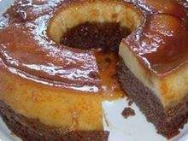
ingredientes

Bolo
- 3 ovos
- 3 xícaras de trigo
- 2 xícaras de açúcar
- 4 colheres de margarina
- 1 xícara de leite
- 1 pitada de sal
- 3 colherzinhas de fermento

Pudim
- 3 ovos
- 1 lata de leite condensado
- A mesma medida da lata de leite

modo de preparo
Bata a manteiga com o açúcar e os ovos, por 5 minutos
Depois coloque a farinha e o leite, o sal e por último o fermento, continue batendo
Caramelize a forma e coloque a massa
Bata no liquidificador os ingredientes do pudim
Coloque em cima da massa
Leve ao forno médio, pré-aquecido, por aproximadamente 30 minutos.

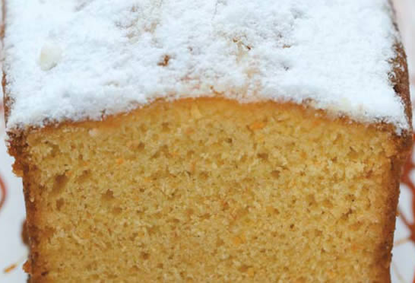
Bolo de tangerina

Preparo: Demorado (acima de 45 minutos)
Rendimento: 12 porções
Dificuldade: Fácil
Calorias: 268 por porção

Ingredientes:
· 2 tangerinas médias
· 2 xícaras (chá) de açúcar
· 3/4 de xícara (chá) de óleo
· 3 ovos
· 3 xícaras (chá) de farinha de trigo
· 1 colher (sopa) de fermento em pó
Calda:
· 1/2 xícara (chá) de açúcar
· 2 xícaras (chá) de suco de tangerina
Para polvilhar:
· 1/3 de xícara (chá) de açúcar de confeiteiro
Para decorar:
· 1 xícara (chá) de açúcar
· 1/2 xícara (chá) de água
· 1 colher (sopa) de vinagre
· 1 tangerina descascada e separada em gomos
Acessório:
· Forma de bolo inglês de 12 x 28 cm untada com manteiga e polvilhada com farinha de trigo

Modo de preparo:
Aqueça o forno em temperatura média. Lave as tangerinas e corte-as em pedaços. Retire as sementes e coloque a fruta no liquidificador. Bata até obter um purê homogêneo. Junte o açúcar, o óleo, os ovos e bata por 1 minuto. Numa tigela, misture a farinha com o fermento e acrescente o creme de tangerina. Misture bem. Transfira a massa para a forma e leve ao forno por 40 minutos ou até dourar e, ao espetar a massa com um palito, ele saia limpo. Reserve.
Calda:
Numa panela pequena, coloque o açúcar e o suco de tangerina e leve ao fogo médio, mexendo sempre, até ferver. Deixe por 5 minutos e retire do fogo.
Montagem:
Retire o bolo do forno e faça furos com um espeto. Derrame a calda ainda quente sobre o bolo e o desenforme sobre um prato. Polvilhe a superfície banhada com a calda e com o açúcar de confeiteiro. Reserve. Leve ao fogo médio o açúcar, a água e o vinagre e mexa até ferver e o açúcar se dissolver. Pare de mexer e deixe cozinhar até a calda ficar com a cor caramelo claro. Retire do fogo e espere 2 minutos. Com o auxílio de um garfo, mergulhe um gomo de cada vez na calda, retire e o coloque sobre uma superfície untada com manteiga. Deixe esfriar e endurecer. Retire com uma espátula e decore o bolo com os gomos antes de servir.

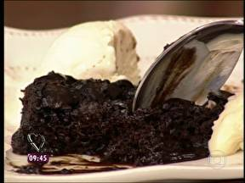
Bolo Pudim de Chocolate
6 porções

ingredientes
- 2 copos (tipo americano) de farinha de trigo
- 4 colheres (sopa) de cacau em pó
- 2 colheres (sopa) de fermento em pó
- 1/2 colher (sobremesa) de sal
- 1 1/2 copo (tipo americano) de açúcar
- 1 copo (tipo americano) de leite (temperatura ambiente)
- 6 colheres (sopa) de óleo (ou 60 ml)
- 1 colher (sopa) de essência de baunilha
- 1 copo (tipo americano) de açúcar mascavo (bem apertado no copo)
- 1 copo (tipo americano) de açúcar
- 1/2 copo (tipo americano) de cacau
- 3 copos (tipo americano) de água fervente

modo de preparo
1- Numa tigela coloque 2 copos (tipo americano) de farinha de trigo, 4 colheres (sopa) de cacau em pó, 2 colheres (sopa) de fermento em pó, 1/2 colher (sobremesa) de sal, 1 1/2 copo (tipo americano) de açúcar e misture bem com auxílio de uma colher de pau. Adicione 1 copo (tipo americano) de leite (temperatura ambiente), 6 colheres (sopa) de óleo (ou 60 ml), 1 colher (sopa) de essência de baunilha e bata até incorporar.
2- Num refratário retangular (30 cm por 24 cm) untado com manteiga despeje a massa e reserve.
3- Numa tigela misture 1 copo (tipo americano) de açúcar mascavo (bem apertado no copo), 1 copo (tipo americano) de açúcar, 1/2 copo (tipo americano) de cacau e delicadamente espalhe sobre a massa (reservada acima). Com ajuda de uma colher de sopa, despeje a água fervente na colher por cima do bolo, por toda a extensão da massa, tomando muito cuidado para não mexer nas camadas.
4- Leve a fôrma ao forno pré-aquecido a 180 graus por +/- 45 minutos ou até a massa soltar das bordas do refratário. Deixe esfriar por 30 minutos. Sirva a seguir.

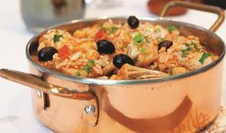
Bacalhau à Eliseu
Rendimento | 4 porções

INGREDIENTES
- 600 g de bacalhau cozido desfiado sem pele e espinhas
- 300 g de grão-de-bico cozido
- 2 xícaras (chá) de arroz lavado e escorrido
- 2 colheres (sopa) de azeite de oliva
- 1 tomate maduro cortado em cubos
- Cebola em cubos e salsinha a gosto

PREPARAÇÃO
- 1Coloque numa panela o azeite, a cebola e deixe dourar.
- 2Coloque o tomate e deixe refogar, junte o grão-de-bico, o bacalhau e deixe refogar um pouco mais.
- 3Acrescente 5 xícaras (chá) de água e quando ferver, coloque o arroz e vá mexendo de vez em quando.
- 4Dica: se necessário, coloque mais água, pois o arroz deve ficar molhado.
- 5Enfeite com salsinha e sirva de imediato.

Bolo de tangerina
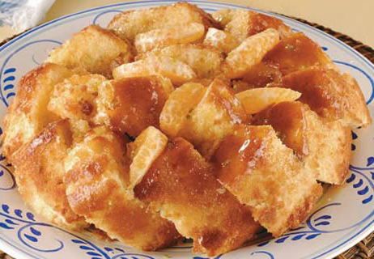
Preparo: Médio (de 30 a 45 minutos)
Rendimento: 12 porções
Dificuldade: Fácil
Calorias: 244 por porção

Ingredientes
Massa:
. 4 ovos
. 1 e 1/2 xícara (chá) de açúcar
. 4 colheres (sopa) de manteiga
. 1/2 xícara (chá) de leite
. 2 xícaras (chá) de farinha de trigo
. 4 tangerinas picadas e sem a pele
. 1 colher (sopa) de fermento
Calda:
. 1 xícara (chá) de açúcar
. 1 xícara (chá) de suco de tangerina
. 1 colher (sopa) de fermento em pó

Modo de preparo
Massa: Bata os ovos com o açúcar, a manteiga e o leite, no liquidificador. Despeje esta mistura em uma tigela, acrescente a farinha, o fermento e as tangerinas picadas. Coloque em uma fôrma de 24 cm, com furo central, untada e enfarinhada. Leve ao forno preaquecido a 180º C por 35 minutos aproximadamente ou até que, espetando um palito, ele saia seco.
Calda:
Leve o açúcar ao fogo e acrescente o suco de tangerina. Deixe ferver por 10 minutos ou até engrossar ligeiramente. Fure o bolo com um garfo e derrame a calda. Decore com gomos de tangerina sem a pele.

Bolo de Pudim com Gotas de Chocolate
1 hora
10 porções

ingredientes
- Bolo: 150 gr de margarina, 2 xícaras de chá de açúcar, 3 ovos, 3 xícaras de chá de farinha de trigo, 1 colher sopa de fermento e 2 xícaras de chá de leite ,1 xícara de chá de gotas de chocolate e 1/2 caixa de creme de leite.
- Pudim: 1lata de leite condensado, 350 ml de leite e 2 ovos.

modo de preparo
1) Em uma batedeira colocar a margarina e o açucar e bater até ao ponto de ficar fofinho. Apos acrescentará os 3 ovos e bater novamente. Colocar a farinha de trigo e as 2 xícaras de chá de leite e novamente bata na batedeira.apos fará reserva desse preparo na própria batedeira.
2) Separadamente em uma forma de bolo de canudo colocar açúcar e levar ao fogo baixo p fazer a calda. Com a calda pronta será também reservada.
3) No liquidificador irá colocar a lata de leite condensado, 295 ml de leite, os 3 ovos e bater por 3 minutos. Após irá colocar na forma que possui a calda( citada no item 2)
4) pegue o bolo reservado( item 1) e coloque 1 colher sopa de fermento e bata por 2 minutos. Após colocar a metade da xícara de gota de chocolate.
5) pegue a massa da batedeira e jogue em cima do pudim que esta na forma.
6),assar em forno médio 170 graus por 30 minutos e apos de assado eleve a temperatura p 200 graus por 20 minutos com finalidade de corar o bolo.
7) separadamente em uma panela fazer em banho Maria as gotas até dissolver apos acrescentar 1/2 caixa de creme de leite.
E por fim, desenforme o bolo e espalhe a calda de chocolate( item 7 ) por cima.

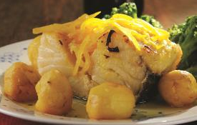
Bacalhau à lagareiro

INGREDIENTES
- 4 porções
- 800 g de lombo bacalhau
- 150 g de batata bolinha
- 150 g de brócolis americano
- 6 dentes de alho em lâminas
- 2 cebolas médias cortadas em meias-luas e fatiadas
- 1 colher (chá) de açafrão
- sal a gosto
- Azeite a gosto

PREPARAÇÃO
- 1Refogue cebola e alho em azeite, com o açafrão.
- 2Cozinhe os brócolis ao vapor; reserve.
- 3Leve o lombo de bacalhau ao forno juntamente com as batatas pré-cozidas (pequena fervura) e bastante azeite, por cerca de 25 minutos, a 240 oC.
- 4Quando o bacalhau estiver dourado, retire e acrescente o refogado de cebola e alho.
- 5Volte ao forno por mais 3 minutos.
- 6Retire e, finalmente, acrescente os brócolis cozidos ao vapor.

Bolo delícia
Preparo: Demorado (acima de 45 minutos)
Rendimento: 12 porções
Dificuldade: Fácil
Calorias: 391 por porção

Ingredientes
Massa
. 5 ovos
. 1 xícara (chá) de açúcar
. 2 xícaras (chá) de farinha de trigo
. 4 colheres (sopa) de chocolate em pó
. 1 colher (sopa) de fermento químico em pó
. ½ xícara (chá) de manteiga derretida e fria
Recheio e cobertura
. 3 xícaras (chá) de chantilly batido
. Calda de chocolate a gosto

Modo de preparo
Massa
Na batedeira, bata os ovos com o açúcar por dez minutos. Pare de bater e misture a farinha já peneirada com o chocolate e o fermento, aos poucos, com um fouet. Por ultimo, misture a manteiga.
Coloque em uma forma alta com 24 cm forrada com papel-manteiga untado. Leve ao forno, preaquecido em temperatura média, por 35 minutos até assar. Depois de frio, corte ao meio (no sentido horizontal) para rechear.
Montagem
Ponha sobre o prato de servir uma camada de bolo. Cubra-a com o chantilly. Por cima, coloque a outra metade do bolo. Leve à geladeira até o momento de servir. Antes de servir, cubra com a calda.
Dica: umedeça de leve o bolo com gotas de leite de coco para facilitar a montagem.

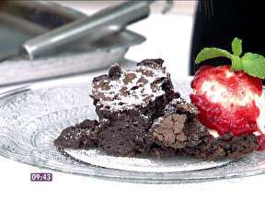
Bolo-pudim-brownie de Chocolate
1 hora
8 porções

ingredientes
- 450 g de chocolate meio amargo picado
- 1 xícara (chá) de açúcar mascavo (160 g)
- ½ xícara (chá) de açúcar (100 g)
- ¾ xícara (chá) de café coado bem quente (180 ml)
- 200 g de manteiga sem sal em temperatura ambiente picada (1 tablete)
- 2 colheres (sopa) de cacau em pó (10 g)
- 8 ovos

Calda de Morango Cítrico
- 1 xícara (chá) de morango picado
- ¼ xícara (chá) de açúcar
- suco de 2 limões

modo de preparo
1 - Num liquidificador coloque 450 g de chocolate meio amargo picado e bata até ficar em pequenos pedaços.
2 - Desligue o liquidificador adicione 1 xícara (chá) de açúcar mascavo e ½ xícara (chá) de açúcar, ligue o liquidificador e bata até misturar. Com o liquidificador ligado, acrescente ¾ xícara (chá) de café coado bem quente e bata bem até derreter o chocolate. Junte 200 g de manteiga sem sal em temperatura ambiente picada, 2 colheres (sopa) de cacau em pó e 8 ovos e bata até misturar.
3 - Num refratário quadrado (20 cm) despeje a mistura de chocolate e leve ao forno médio pré-aquecido a 180°C por +/- 45 minutos. Retire do forno e sirva em seguida.

Modo de preparo da calda
1 - Numa panela coloque 1 xícara (chá) de morango picado, ¼ xícara (chá) de açúcar e suco de 1 ½ limão (reserve o suco de ½) e leve ao fogo médio até engrossar (+/- 5 minutos). Retire do fogo, esprema mais ½ limão e deixe esfriar. Sirva em seguida.

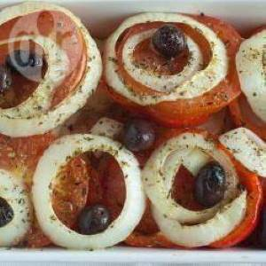
Bacalhau à moda portuguesa
Duração | 1 h 10 min
Tempo de Preparo | 10 min

SOBRE A RECEITA
Receita fácil de bacalhau ao forno com batatas, pimentões, tomates, palmitos e azeitonas que nunca sai de moda!

INGREDIENTES
- 1 quilo de bacalhau
- 3 pimentões (cores variadas)
- 3 tomates maduros
- 3 cebolas
- 10 batatas
- 6 palmitos
- Azeite de oliva (extravirgem é melhor)
- ¼ xícara de azeitonas
- 1 colher (sopa) de orégano seco

PREPARAÇÃO
- 1Retire a pele do bacalhau e deixe de molho em água por 24 horas na geladeira, trocando a água sempre (pelo menos 4 vezes).
- 2No dia de fazer o prato, encha uma panela grande com água e ponha o bacalhau já cortado em postas. Leve à fervura e retire o peixe assim que a água ferver. Na mesma água, cozinhe as batatas até ficarem macias (mas não desmancharem). Corte as batatas em fatias grossas.
- 3Descasque as cebolas, retire as sementes dos pimentões e corte todos os outros legumes em fatias razoavelmente grossas.
- 4Escolha um refratário que possa ir ao forno e unte com azeite. Faça uma camada com cada ingrediente: bacalhau, batata, pimentão, palmito, tomate e cebola. Regue tudo com o azeite, salpique o orégano por cima e espalhe as azeitonas. Leve ao forno médio (180) por 30 minutos.

Bolo delícia de caramelo
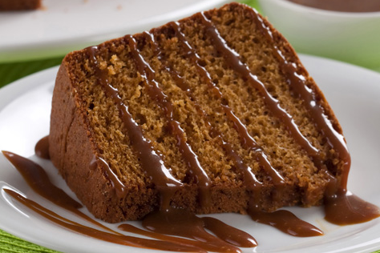
Preparo: Médio (de 30 a 45 minutos)
Rendimento: 12 porções
Dificuldade: Fácil
Calorias: 359 por porção

Ingredientes
Caramelo
. 2 xícaras (chá) de açúcar
. 1 colher (chá) de gengibre ralado
. 3 colheres (sopa) de manteiga sem sal
. 1 lata de leite condensado
. 1/2 xícara (chá) de água
Massa
. 4 ovos (claras e gemas separadas)
. 1/2 xícara (chá) de açúcar,
. 1/2 xícara (chá) de óleo
. 1 xícara (chá) do caramelo
. 1 e 1/2 xícara (chá) de farinha de trigo
. 1/2 xícara (chá) de amido de milho
. Colher (sopa) de fermento em pó

Modo de preparo
Caramelo:Em uma panela, derreta o açúcar e deixe dourar um pouco. Misture o gengibre, a manteiga e o leite condensado. Sem mexer e no fogo brando, deixe ferver até formar uma calda espessa. Desligue o fogo e misture a água. Deixe esfriar. Retire 1 xícara (chá) do caramelo para usar no preparo da massa e reserve o restante.
Massa: Na batedeira, bata as gemas com o açúcar, acrescente o óleo, o caramelo reservado, a farinha de trigo, o amido de milho e misture o fermento. Bata as claras em neve e misture delicadamente. Coloque em uma fôrma com furo central, untada com manteiga e asse no forno preaquecido a 180°C durante 35 minutos ou até que, espetando um palito, ele saia seco. Deixe esfriar, desenforme e sirva as fatias regadas com o caramelo restante.
Dica:Se preferir, prepare o caramelo sem o gengibre.

Bolo Pudim
1h 40min
10 porções

ingredientes

Pudim
- 1 lata de leite condensado
- a mesma medida da lata de leite
- 3 ovos
- 1 saquinho de coco ralado

Bolo
- 1 caixa de massa pronta para bolo (sabor coco)
- 3 ovos
- 1 xícara de leite
- 2 colheres (sopa) de margarina em temperatura ambiente

Calda
- 2 xícaras de açúcar
- 2 xícaras de água

modo de preparo

Pudim
Bata todos os ingredientes no liquidificador durante 3 minutos.

Bolo
Coloque a massa pronta num recipiente. Coloque os três ovos, a margarina e vá adicionando o leite aos poucos até a massa ficar homogênea.

Calda
1º Coloque as 2 xícaras de açúcar para derreter sempre mexendo. Quando já estiver todo derretido adicione a água.
2º Coloque a calda em uma fôrma para pudim, acrescente a massa do pudim, e sobre o pudim coloque o bolo. O bolo irá afundar mas conforme ele for assando e ele vai ficar por cima e o pudim por baixo.

Truta na grelha
Duração | 35 min
Tempo de Preparo | 15 min
Dificuldade | Gastronômico

SOBRE A RECEITA
Quanto mais fresca a truta, melhor o sabor. Esta receita foi feita com uma truta pequena e rende uma porção, aumente a receita conforme necessário.

INGREDIENTES
- 1 truta pequena, limpa e sem cabeça
- 1 dente de alho fatiado
- 1 limão, cortado
- 1 raminho de manjericão fresco
- 1 raminho de alecrim fresco
- Sal e pimenta do reino moída a gosto

PREPARAÇÃO
- 1Preaqueça a churrasqueira em temperatura média-alta.
- 2Abra o peixe pela barriga e coloque o alho fatiado, as fatias de limão, o alecrim e o manjericão. Tempere com sal e pimenta. Embrulhe o peixe no papel aluminio e leve-o para à churrasqueira.
- 3Deixe o peixe cozinhando por 15 a 20 minutos em fogo direto. Retire as ervas e o limão. Segure o peixe pela espinha, e separe a carne com um garfo. Sirva com fatias de limão.

Bolo delícia de chocolate
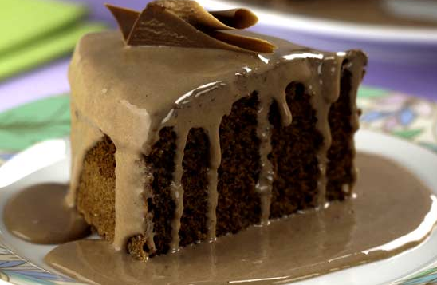
Preparo: Médio (de 30 a 45 minutos)
Rendimento: 12 porções
Dificuldade: Fácil
Calorias: 248 por porção

Ingredientes
. 3 ovos
. 1/2 xícara (chá) de água
. 1 xícara (chá) de açúcar
. 1/2 xícara (chá) de chocolate em pó
. 1 1/4 xícara (chá) de farinha de trigo
. 1 colher (sobremesa) de fermento em pó
. 1 lata de leite condensado
. 2 colheres (sopa) de chocolate em pó
. 1/4 de xícara (chá) de leite

Modo de preparo
1. Bata as claras em neve e reserve.
2. No liquidificador, bata as gemas, a água e o açúcar.
3. Em uma tigela, misture o chocolate em pó, a farinha e o fermento.
4. Junte a mistura do liquidificador e adicione delicadamente as claras batidas em neve.
5. Coloque em uma forma de 22 cm de diâmetro untada com margarina. Asse no forno, preaquecido, a 180 ºC por 30 minutos.
6. Prepare a calda: no liquidificador bata o leite condensado, o chocolate em pó e o leite.
7. Com um garfo, fure o bolo ainda quente e umedeça com um pouco da calda. Deixe amornar, desenforme e cubra com o restante da calda.
Dica: decore com raspas de chocolate ou chocolate granulado.

Bolo Pudim
2 horas
10 porções

ingredientes

Caramelo
- 8 colheres (sopa) de açúcar
- 8 colheres (sopa) de água

Pudim
- 1 lata de leite condensado
- 1 lata (a mesma medida) de leite
- 2 ovos
- 1 colher (sopa) de essência de baunilha

Massa
- 2 ovos
- 2 xícara de farinha de trigo
- 2 xícara de açúcar
- 4 colheres (sopa) de achocolatado
- 1 colher (sopa) de manteiga ou margarina
- 1 xícara de leite
- 1 colher (sobremesa) de fermento em pó

modo de preparo

Caramelo
1º Coloque o açúcar e a água numa fôrma de alumínio grande de buraco no meio e leve ao fogo médio até formar um caramelo.
2º Retire, espalhe o caramelo na fôrma, aguarde esfriar. Reserve.

Massa
1º Coloque os ovos, açúcar e a manteiga numa batedeira e bata em velocidade alta até formar um creme. Adicione o leite e o achocolatado até dissolver todo o chocolate, abaixe a velocidade e adicione a farinha aos poucos. Coloque o fermento e misture.
2º Espalhe no fundo da assadeira sobre o caramelo e reserve.

Pudim
1º Coloque todos os ingredientes do pudim no liquidificador, bata bem e despeje na fôrma sobre a massa.
2º Leve ao forno pré-aquecido a 180 graus por uma hora em banho-maria. Retire do forno e desenforme.

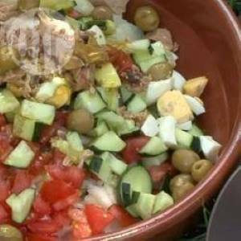
Salada de atum
Duração | 20 min
Tempo de Preparo | 20 min

SOBRE A RECEITA
Salada de atum com ovo cozido, batata, pimentão, pepino, tomate e azeitona. Uma salada muito rica e saborosa!

INGREDIENTES
- 2 ovos cozidos
- 3 batatas grandes cozidas
- 3 tomates
- 1 pimentão verde
- 1 pepino
- 1/2 cebola
- 150 g de azeitona verde sem caroço
- 1 lata de atum, escorrido
- 50 ml de azeite extravirgem
- 50 ml de vinagre de vinho tinto
- Sal a gosto

PREPARAÇÃO
- 1Pique os ovos e todos os legumes e misture tudo numa tigela grande. Tempere com azeite, vinagre e sal a gosto e sirva.

Bolo delícia de frutas vermelhas
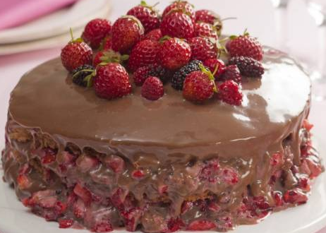
Preparo: Demorado (acima de 45 minutos)
Rendimento: 12 porções
Dificuldade: Médio
Calorias: 345 por porção

Ingredientes
. 10 colheres (sopa) de farinha de trigo
. 3 colheres (sopa) de chocolate em pó
. 1 colher (chá) de fermento em pó
. 5 ovos
. 10 colheres (sopa) de açúcar
. Farinha de rosca
. 2 latas de leite condensado
. 2 colheres (sopa) de manteiga
. 1 colher (sopa) rasa de mel
. 1/4 xícara (café) de leite
. 3 caixas de morangos frescos picados (reserve alguns para decorar)
. 1 caixa pequena de framboesa
. 1 caixa de amoras

Modo de preparo
1. Prepare a massa: em uma tigela, peneire a farinha de trigo, 1 colher (sopa) de chocolate e o fermento. Reserve.
2. Bata as claras em neve e junte as gemas, uma a uma, sem parar de bater. Acrescente o açúcar, aos poucos, e desligue a batedeira.
3. Com um garfo, misture delicadamente os ingredientes peneirados.
4. Coloque em uma forma de 22 cm de diâmetro, untada com manteiga e enfarinhada com a farinha de rosca. Asse no forno, preaquecido, a 200 °C durante 30 minutos ou até que, espetando um palito, ele saia seco.
5. Prepare o recheio: em uma panela, misture o leite condensado, 2 colheres (sopa) de manteiga, 2 colheres (sopa) de chocolate em pó, o mel e o leite. Leve ao fogo brando, mexendo sem parar até dar ponto de brigadeiro cremoso. Reserve.
6. Desenforme o bolo e corte em três discos.
7. Recheie cada disco com uma camada generosa de brigadeiro e, por cima, espalhe as frutas vermelhas.
8. Para finalizar, cubra com o brigadeiro restante e decore com as frutas reservadas.
Dica: consuma o bolo no mesmo dia.

Bolo com Pudim
2h 30min
10 porções

ingredientes

Bolo
- Faça o tipo de bolo da sus preferência.

Pudim
- 3 ovos
- 1 lata de leite condensado
- a mesma medida da lata de leite
- 1 colher de coco ralado.
- caramelize a forma com açúcar

modo de preparo
Na forma coloque o açúcar e derreta. Bata o bolo e coloque na forma caramelizada. Bata o pudim e coloca em cima do bolo. Leve ao forno por 2 horas 30 minutos em banho maria.
Na hora do cozimento o pudim sobe ficando com a calda em cima dele. Fica uma delícia!

Bacalhau provençal
Rendimento | 8 porções

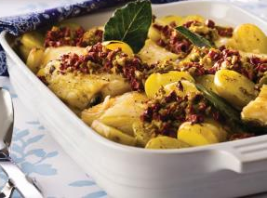
INGREDIENTES
- 2 kg de postas de bacalhau demolhadas
- 1 kg de batatas bolinhas, cozidas com casca ao vapor, bem al dente, cortadas em rodelas
- 100 g de azeitonas pretas, sem caroço
- 100 g de azeitonas verdes, sem caroço
- 300 ml de azeite
- 100 ml de vinho branco seco ou vinho verde
- Folhas de louro
- Sal e pimenta-do-reino moída na hora a gosto

PREPARAÇÃO
- 1Em uma panela com água fervente temperada com pouco sal e 1 folha de louro, afervente as postas de bacalhau, por 5 minutos; escorra.
- 2Retire as espinhas maiores e a pele, se achar necessário. Distribua as postas em uma travessa refratária, regue com o vinho e tempere com pimenta-do-reino. Distribua as batatas e regue a metade do azeite.
- 3Leve ao forno quente (200 °C), preaquecido, por 15 a 20 minutos ou até esquentar bem; abra o forno e, com cuidado, espalhe por cima as azeitonas misturadas.
- 4Volte ao forno por mais 5 minutos. Retire do forno e regue o azeite restante.
- 5Decore com folhas de louro e sirva quente ou morno.

Bolo Diamante Negro
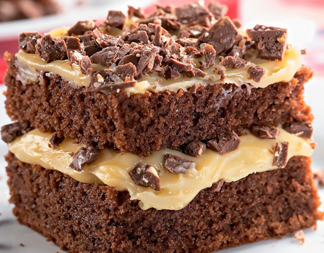
Preparo: Médio (de 30 a 45 minutos)
Rendimento: 12 porções
Dificuldade: Médio
Calorias: 420 por porção

Ingredientes
. 2 xícaras (chá) de açúcar
. 4 colheres (sopa) de margarina
. 4 ovos
. 2 xícaras (chá) de leite
. 1 xícara (chá) de chocolate em pó
. 2 xícaras (chá) de farinha de trigo
. 1 colher (sopa) de fermento em pó
. 1 lata de leite condensado
. 1 lata de creme de leite sem soro
. 170 g de chocolate Diamante Negro picado

Modo de preparo
1. Para preparar a massa, aqueça o forno a 200ºC.
2. No liquidificador bata o açúcar, 3 colheres (sopa) de margarina, os ovos e o leite.
3. Misture o chocolate em pó, a farinha de trigo e o fermento.
4. Ponha em uma assadeira untada com margarina e leve para assar durante 45 minutos. Deixe esfriar e desenforme.
5. Para o recheio e a cobertura, em uma panela ponha 1 colher (sopa) de margarina, o leite condensado e o creme de leite. Leve ao fogo e, sem parar de mexer, cozinhe até começar se soltar do fundo da panela. Deixe esfriar.
6. Corte o bolo ao meio, recheie com metade do creme e espalhe uma camada de chocolate Diamante Negro.
7. Ponha a outra parte do bolo, cubra com o restante do creme e do chocolate.
Dica: para o bolo ficar mais fofo, peneire a farinha e o fermento antes de colocá-los no liquidificador.

Bolo Pudim
3 horas
11 porções

ingredientes

Bolo
- 150 gr de margarina sem sal
- 1 xícara de açucar
- 1 xícara de leite
- 2 xícaras de trigo
- 1 xícara de chocolate em pó
- 3 ovos
- 1 colher de sopa de fermento

Pudim
- 3 ovos
- 1 lata de leite condensado
- 1 e 1/2 lata de leite (medida da lata de leite condensado)
- 1 colher de amido de milho

modo de preparo
Bolo: na batedeira em velocidade média bata a margarina e o açucar ate formar um creme, depois vá adicionando os ovos um a um, o trigo, o leite e o chocolate em pó, depois adicione o fermento e apenas mexa com uma colher. Coloque a massa em uma forma de pudim já caramelizada (isso mesmo a massa em cima do caramelo).
Pudim: bata tudo no liquidificador e coloque na forma em cima da massa do bolo.
Leve para assar em banho maria por mais ou menos 50 minutos ou ate que o bolo esteja completamente por cima. Deixe esfriar e desenforme. Enquanto assa, o pudim iá descer passando pela massa do bolo e o bolo irá subir, assim quando você desenformar o pudim ficará por cima e o bolo embaixo.

Casquinha de bacalhau
Rendimento | 1 porções

INGREDIENTES
- 100 g de bacalhau dessalgado desfiado60 g de queijo do reino
- 50 g farinha de rosca
- 25 g de cebola 20 g de pimentão vermelho
- 10 g de alho 10 g de salsinha
- 10 g de coentro5 g pimenta malagueta
- 100 ml leite de coco
- 30 ml de azeite de oliva30 ml azeite de dendê1 limão

PREPARAÇÃO
- 1Sue a cebola, continue a refogar com alho, pimentão, bacalhau desfiado e a pimenta em uma mistura de azeite de dendê e de oliva.
- 2Junte os cheiros verdes, leite de coco, queijo do reino ralado e espesse com a farinha de rosca.
- 3Disponha a mistura em uma casquinha de vieira ou em um refratário e esprema suco de limão sobre o preparo. Cubra com uma composição de queijo do reino e farinha de rosca. Leve ao forno até dourar.

Bolo diet com iogurte
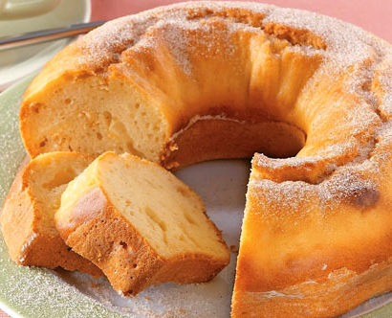
Rendimento: 12 porções
Dificuldade: Fácil
Calorias: 289 por porção

Ingredientes:
. 4 ovos
. 1 xícara (chá) de adoçante próprio para forno e fogão
. 3/4 de xícara (chá) de óleo
. 1 copo de iogurte desnatado (200 g)
. 3 xícaras (chá) de farinha de trigo
. 1 colher (sopa) de fermento em pó

Modo de preparo:
Bata no liquidificador o ovo, o adoçante, o óleo e o iogurte desnatado. Deixe bater até formar uma mistura homogênea. Transfira para uma tigela e acrescente a farinha de trigo e o fermento, misturando bem. Coloque em forma de buraco no meio untada com margarina e polvilhada com farinha de trigo. Leve ao forno preaquecido a 180oC por aproximadamente 30 minutos ou até que, ao espetar a massa com um palito, ele saia seco.
Dica: Este bolo fica delicioso servido com uma geleia diet.

Bolo Pudim
1 hora
6 porções

ingredientes

Bolo
- 5 ovos
- 2 xícaras (chá) de açúcar
- 1 xícara (chá) de chocolate em pó
- 1 xícara (chá) de água
- 3 xícaras (chá) farinha de trigo
- 1 colher (sopa) fermento em pó

Pudim
- 5 ovos
- 1 lata de leite condensado
- 1 vidro de leite de coco
- 2 latas de leite (use a lata de leite condensado vazia para medir)
- 100g de coco ralado
- 1 colher (sobremesa) de amido de milho

Calda
- 1 xícara (chá) de açúcar
- 1/2 xícara (chá) de água

modo de preparo

Calda
1º Coloque o açúcar e a água em uma panela e leve ao fogo médio, mexendo por alguns minutos até obter um caramelo.
2º Espalhe em fôrma de 30cm de diâmetro de buraco no meio e reserve.

Pudim
No liquidificador bata todos os ingredientes do pudim e despeje na fôrma caramelizada.

Bolo
1º Bata no liquidificador os ovos, açúcar, chocolate, água e farinha até ficar homogêneo. Junte o fermento e misture delicadamente com uma colher.
2º Despeje sobre o pudim e leve ao forno medio pré-aquecido durante por 45 minutos, ou até assar e dourar levemente. Retire do forno, deixe esfriar e leve a geladeira por uma hora e desenforme. Sirva em seguida.

Salmão com Aspargos
Rendimento | 6 porções
Tempo de Preparo | 1 h
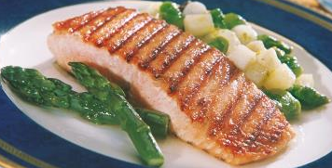

INGREDIENTES
- 1kg de salmão em filés
- Sal a gosto
- 1 pitada de pimenta-do-reino branca
- ¼ de xícara (chá) de óleo
- 1 batata grande cortada em cubos
- 1 batata doce pequena cortada em cubos
- 2 xícaras (chá) de aspargos frescos picados
- 1 cebola grande cortada em rodelas
- 1 xícara (chá) de azeitonas pretas
- 1 tablete de caldo de peixe

PREPARAÇÃO
- 1Tempere o salmão com o sal e a pimenta-do-reino e leve para grelhar até ficar dourado. Aqueça o óleo e refogue a batata e a batata doce por 10 minutos, mexendo de vez em quando. Acrescente os aspargos e cozinhe até que os legumes estejam macios. Junte a cebola, as azeitonas, o caldo de peixe, meia xícara (chá) de água e refogue até a cebola murchar. Desligue e sirva acompanhando o salmão.

Bolo diet de maracujá
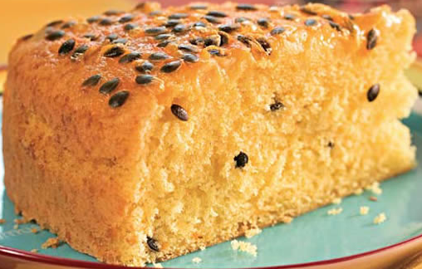
Rendimento: 12
Dificuldade: Médio

Ingredientes:
. 3 gemas
. 1/2 xícara de polpa de maracujá
. 5 colheres de sopa de margarina
. 2 xícaras de farinha de trigo
. 3 claras em neve
. 1 colher de sopa de fermento em pó
. 1 1/2 xícara de adoçante para culinária
Cobertura:
. Polpa de 1 maracujá
. 4 colheres de sopa de adoçante para culinária

Modo de preparo:
Bata as gemas com o adoçante e a margarina. Acrescente a polpa de maracujá (com as sementes) e misture bem. Junte a farinha de trigo e continue mexendo. Adicione as claras batidas e, por último, o fermento, misturando levemente. Coloque em uma forma untada e enfarinhada e leve ao forno brando. Para a cobertura, faça uma calda com a polpa de 1 maracujá batido e 4 colheres de sopa de adoçante para culinária, espalhe sobre o bolo e leve ao forno novamente por dez minutos aproximadamente, ou até que as sementes estejam crocantes.

Bolo Pudim
6 porções

ingredientes

Calda
- 1 xícara (chá) de açúcar
- 1/2 xícara (chá) de água

Pudim
- 4 ovos
- 1 lata de leite condensado
- 1 xícara (chá) de suco de laranja
- 1 colher (sobremesa) de amido de milho

Bolo
- 4 ovos
- 1 xícara (chá) de açúcar
- 1 xícara (chá) de leite
- 1 xícara (chá) de chocolate em pó
- 2 xícaras (chá) de farinha de trigo
- 1 colher (sopa) de fermento em pó
- raspas de casca de laranja

modo de preparo

Calda
1º Em uma panela, misture o açúcar e a água. Sem mexer, leve ao fogo médio até obter um caramelo.
2º Espalhe em uma fôrma com buraco central e reserve.

Pudim
No liquidificador, bata os ovos, o leite condensado, o suco de laranja e o amido de milho. Despeje na fôrma reservada.

Bolo
1º Bata as claras em neve, acrescente as gemas uma a uma e junte o açúcar. Bata bem, reduza a velocidade da batedeira, junte aos poucos o leite e o chocolate em pó. Misture bem e desligue. Adicione a farinha de trigo, o fermento e as raspas de laranja. Misture delicadamente.
2º Despeje sobre o pudim cuidadosamente e asse em banho-maria, no forno pré-aquecido a 200 graus por aproximadamente 50 minutos, ou até que espetando um palito saia limpo. Deixe esfriar bem e desenforme.

Dica
Você pode mudar o sabor do pudim, substituindo o suco de laranja por suco de maracujá ou leite de coco.

Bacalhau à Bairrada
Rendimento | 4 porções

INGREDIENTES
- BACALHAU
- 1 kg de bacalhau dessalgado
- 50 g de alho
- 100 g de amêndoas tostadas com manteiga
- azeite de oliva extravirgem

- PURÊ DE MANDIOQUINHA
- 800 g de mandioquinha cozida passada na peneira
- 100 g de cebola
- 30 g de manteiga
- 250 ml de creme de leite fresco
- Caldo de legumes, louro, pimenta-do-reino branca e sal a gosto

- ARROZ DE BRÓCOLIS
- 4 flores de brócolis
- Arroz branco cozido e azeite de oliva a gosto

PREPARAÇÃO
- BACALHAU
- 1Escorra bem o lombo de bacalhau e passe-o no alho amassado com azeite de oliva. Grelhe, dos dois lados, em uma frigideira; reserve.

- PURÊ DE MANDIOQUINHA
- 1Refogue a cebola com a manteiga, acrescente a mandioquinha.
- 2Junte o caldo de legumes e os demais temperos.
- 3Finalize com o creme de leite.

- ARROZ DE BRÓCOLIS
- 1Mergulhe as flores de brócolis em água fervente e retire rapidamente.
- 2Dê um choque em água fria.
- 3Pique-os e acrescente azeite e arroz cozido.

- MONTAGEM
- 1Coloque em uma travessa o bacalhau salpicado com amêndoas e, se desejar, regue com fios de azeite.
- 2Sirva com o purê de mandioquinha e o arroz de bacalhau.

Bolo doce de leite
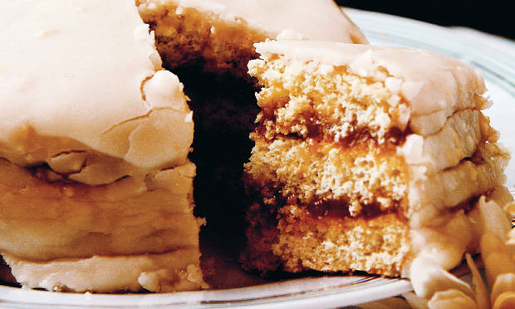
Preparo: Demorado (acima de 45 minutos)
Rendimento: 3
Dificuldade: Médio
Calorias: 537

Ingredientes:
. 9 ovos
. 1 2/3 de xícara (chá) de açúcar
. 2 1/2 xícaras (chá) de farinha de trigo peneirada
. 1 1/2 xícara (chá) de doce de leite
Cobertura:
. 3 xícaras (chá) de açúcar de confeiteiro
. 1/3 de xícara (chá) de leite
Acessórios:
. Papel-manteiga
. Saco de confeitar com bico liso

Modo de preparo:
Bata bem os ovos, junte o açúcar e bata mais um pouco. Em seguida misture com cuidado a farinha. Coloque a massa no saco de confeitar e faça nove discos de 15 cm de diâmetro sobre o papel-manteiga. Asse em temperatura média até dourar. Deixe esfriar e retire do papel. Coloque três discos sobre a mesa e besunte-os com metade do doce de leite. Cubra com outros discos, passe o doce de leite restante e finalize com um disco.
Cobertura: Misture os ingredientes até obter um creme homogêneo e de consistência firme. Despeje-o sobre os discos recheados.

Bolo Pudim
30 minutos
10 porções

ingredientes
- 2 bolos prontos sabor chocolate.
- 6 laranjas.
- 2 caixas de pó para pudim sabor chocolate.
- 300 gramas de ameixas sem caroço ( pode substituir por passas ).
- 2 pacotes de chocolate granulado.

modo de preparo
Em uma forma, comece colocando os pedaços de bolo fatiados e em seguida molhe-os com o suco das laranjas.
Faça o pudim de acordo com as instruções da caixinha. Despeje sobre o bolo regado com as laranjas.
Coloque as ameixas sobre o pudim e cubra com o chocolate granulado.
Sirva bem gelado.

Recheio de Bacalhau
Rendimento | 4 porções
Tempo de Preparo | 30 min

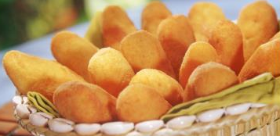
INGREDIENTES
- 4 colheres (sopa) de azeite
- 1 cebola média picada
- 1kg de bacalhau cozido e desfiado
- 1 batata grande cortada em cubos pequenos e cozida
- meia xícara (chá) de ervilhas congeladas
- 1 tablete de caldo de peixe
- 1 colher (sopa) de farinha de trigo
- 1 embalagem de molho de strogonoff (250g)
- meia colher (sopa) de tomilho desidratado
- 2 colheres (sopa) de cebolinha picada
- 1 pitada de pimenta do reino branca
- meia xícara (chá) de azeitonas pretas picadas

PREPARAÇÃO
- 1Aqueça o azeite e frite a cebola. Adicione o bacalhau, a batata e a ervilha. Refogue por 5 minutos, junte o caldo de peixe e polvilhe a farinha de trigo. Acrescente o molho de strogonoff, o tomilho, a cebolinha, e a pimenta. Deixe cozinhar por mais 5 minutos, desligue e acrescente as azeitonas. Deixe esfriar. Utilize em bolinhos, tortas e empadas.

Bolo dois cremes
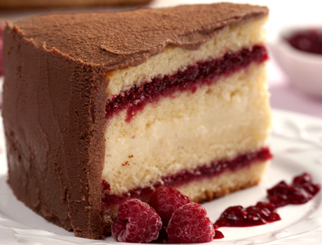
Preparo: Demorado (acima de 45 minutos)
Rendimento: 16 porções
Dificuldade: Difícil
Calorias: 469 por porção

Ingredientes
. 3 xícaras (chá) de açúcar
. 7 colheres (sopa) de manteiga
. 7 ovos
. 2 1/2 xícaras (chá) de farinha de trigo
. 1 colher (sopa) de fermento em pó
. 400 g de framboesas congeladas
. 3 1/2 xícaras (chá) de leite
. 3 colheres (sopa) de amido de milho
. 1 xícara (chá) de açúcar de confeiteiro
. 2 anis estrelados
. 400 g de chocolate ao leite picado
. 1 colher (sobremesa) de água
. 1 xícara (chá) de nata

Modo de preparo
1. Prepare a massa: na batedeira, bata 2 xícaras (chá) de açúcar com 5 colheres (sopa) de manteiga, adicione 4 gemas, uma a uma, a farinha, 1 xícara (chá) de leite e o fermento.
2. Bata 4 claras em neve e incorpore delicadamente.
3. Coloque em uma forma de 24 cm de diâmetro e asse no forno, preaquecido, a 200 °C por 30 minutos ou até, que espetando um palito, ele saia limpo.
4. Deixe esfriar, desenforme e corte em 4 discos.
5. Faça a calda: em uma panela, misture 400 g de framboesas congeladas e 1 xícara (chá) de açúcar e leve ao fogo brando sem mexer, até dar ponto de calda, aproximadamente 20 minutos. Deixe esfriar.
6. Prepare o creme: no liquidificador, bata 3 gemas, 2 1/2 xícaras (chá) de leite, o amido e o açúcar.
7. Transfira para uma panela, coloque o anis e cozinhe no fogo brando, sem parar de mexer até engrossar.
8. Coloque em uma tigela, cubra com filme plástico e leve à geladeira até esfriar.
9. Em um aro próprio para montagem de bolo, coloque o primeiro disco e distribua metade da calda.
10. Coloque o segundo disco, espalhe o creme e cubra com o terceiro disco. Regue com a calda e termine a montagem com o quarto disco.
11. Leve à geladeira, enquanto prepara a cobertura.
12. Faça a cobertura: em uma tigela, coloque o chocolate, a água e derreta em banho-maria.
13. Sem parar de bater com um batedor de arame, junte a nata.
14. Retire do fogo e misture 2 colheres (sopa) de manteiga fria. Cubra o bolo e leve à geladeira por 3 horas.
Dica: se quiser, substitua a calda por geleia de framboesa.

Bolo Pudim
1h 20min
11 porções

ingredientes
- 100 g de manteiga
- 6 ovos
- 1 1/2 xícara de açúcar
- 1/2 xícara de leite
- 1/2 xícara de achocolatado em pó
- 1 1/2 xícara de farinha de trigo
- 1 colher de sopa de fermento em pó
- 1 lata de leite condensado
- 1 lata de leite (use a lata de leite condensado como medida)

modo de preparo

Bolo
1-Bater bem 3 gemas com o açúcar e a margarina
2-Em seguida acrescente o trigo, o achocolatado em pó, a 1/2 xícara de leite e por último o fermento
3-Bata as claras em neve
4-Derreta açúcar numa panela e utilize para caramelizar uma forma de pudim
5-Coloque a massa do bolo na forma

Pudim
1-Bata no liquidificador 3 ovos, o leite condensado e acrescente a mesma medida de leite
2-Coloque esta mistura bem devagar sobre a massa do bolo na forma de pudim
3-Leve ao forno em banho maria por cerca de 1 hora

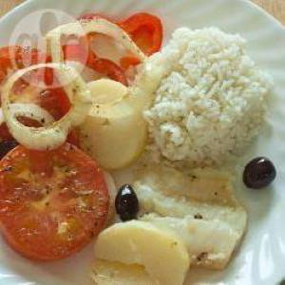
Bacalhau português ao forno
Duração | 55 min
Tempo de Preparo | 20 min

SOBRE A RECEITA
Receita portuguesa de bacalhau assado no forno com batatas, tomates e bastante azeite de oliva. Dessalgue o bacalhau de véspera.

INGREDIENTES
- 1 kg de bacalhau dessalgado, em postas
- Suco de 2 limões
- Sal a gosto
- 500 g de batatas cortadas em rodelas grossas
- 3 tomates cortados em 8 pedaços
- 2 cebolas grandes cortadas em 8 pedaços
- 2 folhas de louro fresco
- 2 colheres (sopa) de azeite de oliva
- 50 g de azeitonas pretas picadas
- Salsinha picada a gosto

PREPARAÇÃO
- 1Tempere o bacalhau com o suco de limão e sal. Reserve por uma hora.
- 2Em seguida, coloque num refratário camadas de bacalhau, batata, tomates, cebola e por cima o louro.
- 3Tempere com azeite e sal e leve ao forno preaquecido em temperatura média por cerca de meia hora.
- 4Retire, acrescente as azeitonas e a salsinha e volte ao forno por uns 3 minutos e sirva.

Bolo dupla face

Preparo: Médio (de 30 a 45 minutos)
Rendimento: 8 porções
Dificuldade: Médio
Calorias: 486 por porção

Ingredientes
. 6 ovos
. 1 lata de leite condensado
. 2 latas de leite (use a de leite condensado como medida)
. 1 1/2 xícara (chá) de farinha de trigo
. 1/2 xícara (chá) de chocolate em pó
. 1 xícara (chá) de açúcar
. 1/2 xícara (chá) de manteiga
. 1/2 xícara (chá) de leite
. 1 colher (sopa) de fermento químico em pó

Modo de preparo
1. Para o pudim, aqueça o forno em temperatura média. Bata 3 ovos, 1 lata de leite condensado, 2 latas de leite no liquidificador e reserve.
2. Prepare o bolo: peneire juntos a farinha e o chocolate e reserve.
3. Na batedeira, bata 3 ovos, o açúcar e a manteiga até formar um creme liso.
4. Aos poucos, acrescente o leite, alternando com a farinha e o chocolate peneirados.
5. Acrescente o fermento e misture delicadamente.
6. Despeje a mistura para o pudim na fôrma e cubra com a massa de chocolate.
7. Leve para assar em forno médio até que, enfiando um palito na massa do bolo, ele saia limpo. Espere esfriar e desenforme.

Bolo Pudim
40 minutos
8 porções

ingredientes
- Para o bolo
- 1 xic de chá de farinha de trigo
- 1 col de cha de fermento em pó
- 1 xic de chá de achocolatado em pó
- 2/3 de xic de chá de açucar
- 150g de manteiga
- 3 ovos
- Para o pudim
- 1 lata de leie condensado
- a mesma medida de leite de vaca
- 3 ovos

modo de preparo
o bolo
Bata o açucar com a manteiga, em seguida acrescente os ovos inteiros, um de cada vez. Coloque a farinha de trigo, o achocolatado e o fermento, um de cada vez. Bata e coloque em uma forma caramelada.
o pudim
Bata tudo no liquidificador e coloque devagar por cima da massa do bolo - use uma colher uma concha-
Leve ao forno quente por mais ou menos 30 minutos ou até que o esteja assado.
Depois de frio leve a geladeira.

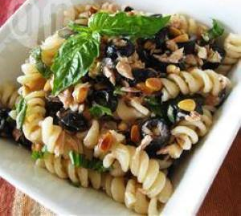
Macarrão com atum e azeitona
Duração | 30 min
Tempo de Preparo | 20 min

SOBRE A RECEITA
Uma receita influenciada pela culinária mediterrânea, que é uma das favoritas aqui de casa. Este prato pode ser servido quente ou frio.

INGREDIENTES
- 340 g de atum em lata, escorrido
- 500 g de macarrão
- 12 azeitonas pretas - Kalamata, sem caroço e fatiadas
- 3 colheres (sopa) de pinoli
- 1 dente de alho esmagado
- 2 colheres (sopa) de salsa picada
- 125 g de manjericão fresco picado
- 50 g de queijo feta, esfarelado (opcional)
- Suco de 1 limão siciliano
- 6 colheres (sopa) de azeite

PREPARAÇÃO
- 1Em uma panela grande, cozinhe o macarrão em água e sal.
- 2Enquanto o macarrão cozinha, misture o atum com a azeitona, o alho, a salsa, o manjericão e o queijo feta.
- 3Escorra o macarrão, e depois misture-o com o suco de limão e com o azeite. Acrescente o atum que já foi preparado. Sirva quente ou frio.

Bolo embrulhado de coco
Preparo: Médio (de 30 a 45 minutos)
Rendimento: 21 porções
Dificuldade: Fácil
Calorias: 260 por porção

Ingredientes:
. 1 xícara (chá) de manteiga
. 1 xícara (chá) de açúcar
. 4 ovos
. 1 colher (chá) de fermento em pó
. 1/2 colher (chá) de bicarbonato de sódio
. 2 xícaras (chá) de farinha de trigo
. 1/2 xícara (chá) de leite
CALDA
. 1 lata de leite condensado
. 3/4 de xícara (chá) de leite
. 1 1/2 xícara (chá) de coco fresco ralado

Modo de preparo:
Aqueça o forno. Unte uma assadeira de 20 x 30,5 cm e reserve. Bata bem a manteiga, o açúcar, os ovos, o fermento e o bicarbonato. Adicione a farinha e o leite e bata. Coloque na forma e leve para assar por 20 minutos. Deixe esfriar e desenforme. Corte o bolo em quadrados.
CALDA
Misture o leite condensado e depois o leite. Passe cada quadrado de bolo nessa mistura e no coco ralado. Embrulhe cada pedaço em papel-alumínio e deixe na geladeira por até uma hora.

Bolo Pudim
1h 30min
8 porções

ingredientes

Calda
- 2 xícaras de açúcar
- 1 xícara de água

Pudim
- 3 ovos
- 1 lata de leite condensado
- a mesma medida de leite

Bolo
- 4 ovos
- 1 xícara de açúcar
- 1 xícara de leite
- 2 xícaras de farinha de trigo
- 1 colher de sopa de fermento em pó

modo de preparo

Calda
1º Coloque o açúcar em uma panela e leve ao fogo para derreter. Quando estiver com cor de caramelo, adicione a água e deixe ferver até obter o ponto de calda.
2º Coloque numa forma redonda com furo no meio e reserve.

Pudim
Bata todos os ingredientes no liquidificador, despeje na forma com a calda e reserve.

Bolo
1º Bata as claras em neve firme, adicione as gemas, uma a uma, e depois o açúcar.
2º Diminua a velocidade da batedeira e coloque o leite, bata bem e tire da batedeira.
3º Misture a farinha com o fermento e coloque aos poucos na tigela. Mexa delicadamente e coloque por cima do pudim com cuidado para não misturar.
4º Leve ao forno em banho-maria por 1h20min. Deixe amornar e desenforme. Sirva gelado.

Bacalhau da Dona Maria
Duração | 1 h 20 min
Tempo de Preparo | 20 min

SOBRE A RECEITA
Essa receita de bacalhau me lembra muito a minha mãe. É uma ótima pedida para a sexta-feira santa ou domingo de Páscoa.

INGREDIENTES
- 1 kg de bacalhau
- 2 dentes de alho picados, divididos
- 1/2 xícara de salsa picada, dividida
- 3/4 xícara (180 ml) de azeite de oliva do bom
- 1 e 1/2 colher (chá) de pimenta calabresa em flocos
- Pimenta-do-reino moída a gosto
- 4 batatas
- 3 colheres (sopa) de manteiga
- 2 cebolas fatiadas
- 4 ovos cozidos picados
- 10 azeitonas verdes sem caroço
- 10 azeitonas pretas sem caroço

PREPARAÇÃO
- 1Deixe o bacalhau de molho por 24 horas, trocando a água várias vezes.
- 2Ferva o bacalhau em bastante água fervente por 5 minutos. Retire o bacalhau da água (reserve a água) e remova a pele e os ossos. Desfie o bacalhau e ponha-o numa tigela grande.
- 3Misture o azeite, 1 dente de alho picado, 1 colher (sopa) de salsa picada, a pimenta calabresa e a pimenta-do-reino moída. Despeje sobre o bacalhau e mexa para que todo o peixe fique coberto com o molho.
- 4Preaqueça o forno em temperatura média (350ºC).
- 5Cozinhe as batatas na água do bacalhau por 20 minutos ou até ficarem macias. Escorra, descasque e corte as batatas em rodelas grossas.
- 6Enquanto as batatas cozinham, derreta a manteiga numa frigideira e doure as cebolas. Misture o dente de alho picado com as cebolas. Reserve.
- 7Unte uma forma refratária de 11 x 28 cm e forre com as batatas. Cubra com metade do bacalhau e depois metade das cebolas. Repita as camadas, terminando com uma camada de cebolas.
- 8Asse por 15 minutos no forno preaquecido até dourar. Decore com as azeitonas, o ovo cozido e o restante da salsa antes de servir.

Bolo especial de cenoura glúten-free
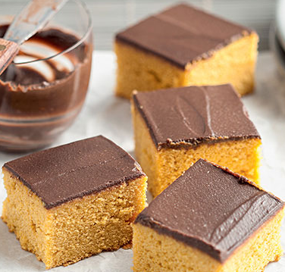
Preparo: Médio (de 30 a 45 minutos)
Rendimento: 15 porções
Dificuldade: Médio
Calorias: 258 por porção

Ingredientes
Massa
· 1 1/2 xíc. (chá) de farinha de arroz
· 1 1/2 xíc. (chá) de farinha de grão-de-bico
· 1/2 xíc. (chá) de polvilho doce
· 1 col. (sopa) de fermento em pó
· 4 ovos em temperatura ambiente (orgânicos, se possível)
· 1/2 xíc. (chá) de óleo de girassol
· 1/2 xíc. (chá) de água
· 2 cenouras grandes
· 1 1/2 xíc. (chá) de açúcar mascavo
Cobertura de chocolate
· 3/4 de xíc. (chá) de tofu
· 1/2 xíc. (chá) de água
· 1/2 xíc. (chá) de açúcar mascavo
· 2 col. (sopa) de cacau em pó

Modo de fazer
Peneire os quatro primeiros ingredientes juntos e reserve. No liquidificador, bata os ingredientes restantes. Misture com os ingredientes secos reservados até obter uma massa homogênea. Despeje em uma fôrma média antiaderente untada e polvilhada com farinha de grão-de-bico e asse no forno preaquecido a 180 ºC por 40 minutos (ou faça o teste do palito). Para fazer a cobertura, bata todos os ingredientes no liquidificador e leve ao fogo brando em uma panela pequena, mexendo sempre até obter uma mistura homogênea. Coloque sobre o bolo ainda morno e espere esfriar antes de cortar.

Bolo com Pudim de Leite
1 hora
10 porções

ingredientes

Caramelo
- 2 xícaras (chá) de açúcar
- 1 xícara (chá) de água

Pudim
- 2 ovos
- 1 lata de leite condensado
- 1 lata de leite de vaca

Bolo
- 3 ovos
- 6 colheres (sopa) de farinha de trigo
- 6 colheres (sopa) de açúcar
- 1 colher (chá) de fermento em pó

modo de preparo

Caramelo
Leve 2 xícaras (chá) de açúcar e 1 xícara (chá) de água para o fogo médio até formar uma calda cor de caramelo. Caramele uma fôrma de pudim e reserve.

Pudim
Bata no liquidificador 2 ovos, 1 lata de leite condensado e 1 lata de leite de vaca. Reserve.

Bolo
Bata na batedeira 3 ovos até formar uma espuma. Acrescente 6 colheres (sopa) de farinha de trigo e 6 colheres (sopa) de açúcar. Misture bem. Pare de bater e adicione 1 colher (chá) de fermento em pó.

Montagem
Coloque a massa do bolo na fôrma de pudim caramelizada. Cubra com o pudim. Coloque para assar em banho-maria por cerca de 45 minutos até assar o bolo. Desenforme quente e sirva.

Bolinho de bacalhau (apimentado)
Duração | 1 h 10 min
Tempo de Preparo | 20 min

SOBRE A RECEITA
Bolinho de bacalhau é bom demais, eu gosto de colocar um pouquinho de molho apimentado no meu, mas se você não quiser, não precisa, fica bom do mesmo jeito.

INGREDIENTES
- 500 g de bacalhau já dessalgado
- 1 kg de batata sem casca
- 1/2 xícara (120 ml) de azeite de oliva
- 1 cebola picada
- 4 dentes de alho picados
- 1/4 xícara de cheiro-verde picado
- 1 colher (chá) de orégano seco
- 1 xícara de farinha de trigo
- 2 ovos
- 1/2 colher (chá) de molho apimentado (opcional)
- Sal e pimenta-do-reino moída a gosto
- 1 xícara de farinha de rosca

PREPARAÇÃO
- 1Cozinhe o bacalhau em bastante água fervente por 5 minutos, escorra e retire a pele e as espinhas. Desfie a carne do bacalhau e reserve.
- 2Cozinhe as batatas na mesma água do bacalhau até ficarem moles, escorra e passe pelo espremedor de batatas. Reserve.
- 3Aqueça o azeite numa frigideira em fogo médio e refogue a cebola e o alho até dourar. Junte o bacalhau, o cheiro-verde e o orégano e cozinhe por mais alguns minutos, mexendo de vez em quando.
- 4Transfira o bacalhau para uma tigela grande e junte a batata amassada, misture bem. Acrescente a farinha, os ovos e molho apimentado (se usar) e misture tudo com uma colher de pau. Prove a massa e tempere com sal e pimenta a gosto.
- 5Umedeça as suas mãos com água e comece a fazer bolinhas com a massa. Passe cada uma na farinha de rosca e frite em óleo quente até dourar. Escorra em papel-toalha antes de servir.

Bolo especial de chocolate
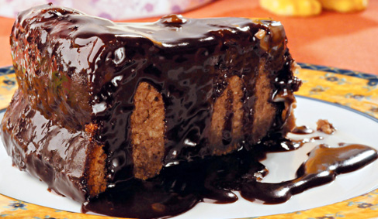
Preparo: Médio (de 30 a 45 minutos)
Rendimento: 8 porções
Dificuldade: Fácil
Calorias: 312 por porção

Ingredientes
Massa
· 1 e 1/2 xícara (chá) de manteiga
· 1 xícara (chá) de açúcar
· 8 gemas
· 150 g de chocolate meio amargo derretido
· 1 xícara (chá) de farinha de trigo
· 10 claras em neve
Cobertura
· 1 xícara (chá) mais 2 colheres (sopa) de açúcar
· 1 copo (americano) de leite
· 1/4 de xícara (chá) de manteiga
· 200 g chocolate ao leite picado

Modo de preparo
Massa
Bata a manteiga, o açúcar e as gemas por 10 minutos. Retire da batedeira e incorpore o chocolate derretido. Reserve. Bata as claras em neve. Alternadamente, junte as claras batidas e a farinha peneirada aos poucos à massa reservada e mexa delicadamente até ficar homogêneo após cada adição. Despeje em uma fôrma untada e enfarinhada de aro removível e asse em forno médio preaquecido. Reserve.
Cobertura
Junte o açúcar, o leite, a manteiga e o chocolate em uma panela e leve ao fogo mexendo constantemente, até ficar homogêneo e começar a engrossar. Espalhe sobre o bolo ainda quente e sirva com calda extra.
Dica: Se desejar, decore com raspas de chocolate branco.

Bolo Pudim de Laranja
1 hora
9 porções

ingredientes

Calda
- 2 xícaras (chá) de açúcar

Pudim
- 1 lata de leite condensado
- a mesma medida da lata de suco de laranja
- 3 ovos

Bolo
- 4 ovos
- 1 xícara (chá) de açúcar
- 1 xícara (chá) de suco de laranja
- 2 xícaras (chá) de farinha de trigo
- 1 colher (sopa) de fermento em pó
- raspas de laranja

modo de preparo

Calda
1º Em uma panela de fundo largo coloque o açúcar. Leve ao fogo baixo, deixando derreter suavemente.
2º Quando estiver bem dourado, junte uma xícara chá de água fervente e mexa com uma colher de pau. Deixe ferver até dissolver os torrões de açúcar. Forre uma forma redonda com esta calda e reserve.

Pudim
Bata todos os ingredientes no liquidificador e despeje na forma. Reserve.

Bolo
1º Bata as claras em neve firme, junte as gemas, uma a uma e acrescente o açúcar as colheradas. Bata bem, reduza a velocidade e despeje o suco de laranja aos poucos. Misture bem e desligue a batedeira.
2º Junte a farinha, o fermento, as raspas de laranja e mexa com uma colher. Despeje essa massa sobre o pudim e asse em banho maria, em forno médio (180ºC) por cerca de 1 hora. Espere esfriar bem para desenformar.

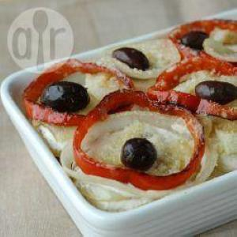
Bacalhau com batata ao forno
Duração | 1 h
Tempo de Preparo | 10 min

SOBRE A RECEITA
Eu faço essa bacalhoada pra galera lá de casa e é sempre o maior sucesso.

INGREDIENTES
- 4 postas de bacalhau do Porto
- 1 litro de leite integral
- 800 g de batatas descascadas e cortadas em rodelas grossas
- 200 ml de azeite do bom (extravirgem)
- 2 cebolas cortadas em rodelas finas
- 2 dentes de alho picados
- 1 pimentão verde cortado em rodelas
- 1 folha de louro
- 150 ml de vinho branco seco
- Sal e pimenta-do-reino moída na hora a gosto
- 4 colheres (sopa) de salsa picada para decorar

PREPARAÇÃO
- 1De véspera, deixe o bacalhau de molho em água fria por 24 horas, mudando a água 4 vezes.
- 2Preaqueça o forno na temperatura média (180 C).
- 3Cozinhe o bacalhau no leite em fogo médio por 10 minutos. Retire o bacalhau do leite com uma escumadeira e transfira para um pirex untado com um pouquinho de azeite. Cozinhe as batatas no mesmo leite por 8 minutos (não deixe ficar muito mole).
- 4Numa panela separada, aqueça o azeite em fogo médio e refogue nele a cebola e o alho até dourar. Junte o pimentão, a folha de louro e o vinho e deixe cozinhar em fogo médio por 5 minutos. Nesta altura, prove o caldo e tempere com sal e pimenta a gosto.
- 5Arrume as batatas no pirex em volta do peixe e cubra tudo com a mistura de cebola. Asse por 30 minutos. Salpique a salsa picada por cima antes de servir.

Bolo-pudim
1h 40min
10 porções

ingredientes
- 2 ovos
- 1/2 xícara (chá) de óleo
- 1/2 xícara (chá) de açúcar
- 1/2 xícara (chá) de leite morno
- 1/2 xícara (chá) de chocolate em pó
- 1 xícara (chá) farinha de trigo
- 2 colheres (chá) de fermento em pó

Pudim
- 1 lata de leite condensado
- 1/2 lata de leite de vaca (use a lata de leite condensado vazia para medir)
- 1/2 lata de leite de coco (use a lata de leite condensado vazia para medir)
- 4 ovos
- 1 colher (sopa) de coco ralado

Calda
- 1 e 1/2 xícara (chá) de açúcar

modo de preparo
1º Para a calda, em uma panela, coloque o açúcar e leve ao fogo médio até virar um caramelo dourado. Espalhe em uma fôrma de buraco no meio de 24 cm de diâmetro e reserve.
2º No liquidificador, bata os ovos, o óleo o açúcar, o leite e o chocolate. Coloque em uma tigela, misture com a farinha de trigo, o fermento e despeje na fôrma caramelizada.
3º Lave o copo do liquidificador e bata todos os imgredientes do pudim até ficar homogêneo. Despeje delicadamente sobre a massa do bolo.
4º Leve ao forno médio, pré-aquecido, em banho-maria, por 50 minutos ou até que ao enfiar um palito, ele saia limpo. Deixe esfriar e desenforme.

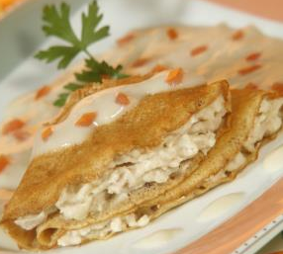
Crepes de Atum
Rendimento | 6 porções
Tempo de Preparo | 50 min

INGREDIENTES
- Massa:
- 1 xícara (chá) de leite desnatado
- 5 fatias de pão de centeio light
- 1 colher (sopa) de amido de milho
- 1 ovo
- 1 colher (sopa) de margarina light
- meio tablete de caldo de peixe

- Recheio:
- meio tablete de caldo de peixe
- 3 fatias de pão de centeio light
- 1 colher (chá) de amido de milho
- 2 xícaras (chá) de leite desnatado
- 2 colheres (sopa) de margarina light
- meia cebola média picada
- 1 lata de creme de leite light
- sal a gosto
- 1 lata de atum ao natural
- 3 colheres (sopa) de queijo parmesão light ralado

PREPARAÇÃO
- 1Massa:
- 2Bata todos os ingredientes da massa no liquidificador e frite os crepes, colocando pequenas porções de massa em uma frigideira antiaderente, deixando dourar dos dois lados. Reserve.

- 3Recheio:
- 4Bata no liquidificador o caldo de peixe, as fatias de pão de centeio light, o amido e o leite. Em uma panela, derreta a margarina e frite a cebola. Junte a mistura do liquidificador e cozinhe até engrossar. Acrescente o creme de leite e desligue. Prove o sal. Separe metade do creme e reserve. Acrescente o atum no creme que ficou na panela e misture.

- 5Montagem:
- 6Recheie cada crepe com o creme de atum e coloque em um refratário pequeno. Espalhe o creme reservado, polvilhe com o queijo ralado e leve ao forno para gratinar.

Bolo especial de frutas
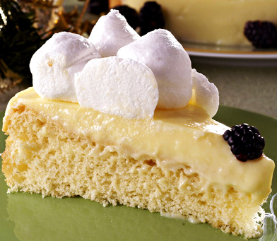
Preparo: Demorado (acima de 45 minutos)
Rendimento: 10 porções
Dificuldade: Médio
Calorias: 150 por porção

Ingredientes:
Massa:
.3 ovos
.4 colheres (sopa) de açúcar
.4 colheres (sopa) de farinha de trigo
.1 colher (sopa) de fermento em pó
.suco de 5 laranjas
Recheio e cobertura:
.2 caixas de flã sabor baunilha
.4 claras
.8 colheres (sopa) de açúcar
.2 colheres (chá) de baunilha
.frutas frescas para decorar

Modo de preparo:
Massa:
Bata os ovos com o açúcar na batedeira. Acrescente a farinha de trigo e bata mais. Retire da batedeira e junte o fermento mexendo lentamente. Despeje em uma assadeira e asse em forno médio até que, enfiando um palito, ele saia limpo. Retire do forno e regue com o suco de laranja o bolo ainda quente. Reserve.
Recheio:
Prepare o flã de acordo com as instruções da embalagem. Despeje sobre o bolo e deixe esfriar.
Cobertura:
Bata as claras em neve, acrescente o açúcar e a baunilha e bata até formar um merengue. Decore o bolo frio com o merengue e as frutas frescas e leve-o à geladeira por no mínimo três horas. Sirva gelado.

Bolo fácil de nozes
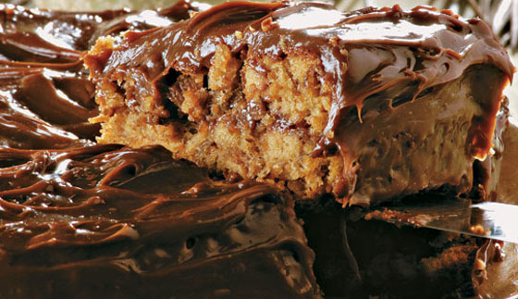
Preparo: Demorado (acima de 45 minutos)
Rendimento: 8 porções
Dificuldade: Fácil
Calorias: 690 por porção

Ingredientes
. 7 ovos
. 1 1/2 xícara (chá) de açúcar
. 1 xícara (chá) de manteiga
. 1 1/2 xícara (chá) de nozes picadas
. 1 pacote de biscoito tipo maisena triturado
. 2 latas de leite condensado
. 1 colher (sopa) de chocolate em pó

Modo de preparo
1. Aqueça o forno a 180°C.
2. Bata 6 claras em neve com a metade do açúcar. Reserve.
3. Bata 6 gemas, a manteiga e o açúcar restante.
4. Junte as claras reservadas, as nozes e o biscoito e misture delicadamente até ficar homogêneo. Despeje em uma assadeira untada e enfarinhada.
5. Leve ao forno por 30 minutos aproximadamente. Deixe esfriar e corte ao meio. Reserve.
6. Prepare o recheio: leve ao fogo o leite condensado, o chocolate e a 1 gema e cozinhe até engrossar, sem parar de mexer.
7. Espalhe o recheio sobre uma das partes do bolo e sobreponha a outra metade do bolo. Use o restante do creme como cobertura.

Bolo Pudim de Milho (latinha)
1 hora
8 porções

ingredientes
- 4 ovos
- 1 vidro de leite de coco (pequeno)
- 1 lata de leite condensado
- 4 colheres (sopa) de fubá
- 1 lata de milho em conserva (escorrido)
- 1 colher (sopa) de margarina
- 1 colher (sopa) fermento
- coco ralado à gosto (opcional)

modo de preparo
Coloque todos os ingredientes no liquidificador exceto o fermento e bata por aproximadamente 5 minutos. Pare de bater, e acrescente o fermento e volte a bater só para misturar o fermento à massa. Unte uma forma de furo central e polvilhe com fubá, leve ao forno baixo por aproximadamente 50 minutos ou até que esteja dourado e cozido.
Deixe esfriar e sirva.

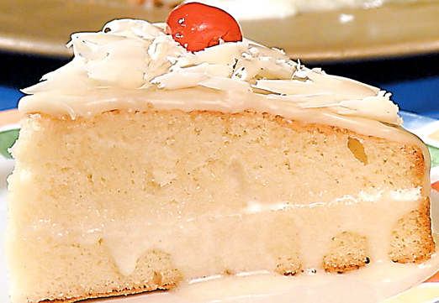
Bolo floresta branca

Preparo: Demorado (acima de 45 minutos)
Rendimento: 12 porções
Dificuldade: Médio
Calorias: 514 por porção

Ingredientes
Massa:
. 4 ovos (claras e gemas separadas)
. 1 xícara (chá) de açúcar
. 1 xícara (chá) de leite quente
. 2 xícaras (chá) de farinha de trigo
. 1 colher (sopa) de fermento em pó.
Recheio:
. 1 caixa de creme de leite (250 g)
. 300 g de chocolate branco picado
. 100 g de cereja picada.
Calda:
. 1/4 de xícara (chá) de leite
. 1/4 de xícara (chá) de leite de coco
. 1 colher (sobremesa) de açúcar.
Marshmallow:
. 2 xícaras (chá) de açúcar
. 1 xícara (chá) de água
. 3 claras em neve.
Para decorar:
. Raspas de chocolate branco
. Cereja em calda

Modo de preparo
Massa: na batedeira, bata as claras em neve. Sem parar de bater, junte as gemas, o açúcar e o leite. Misture a farinha e o fermento peneirados. Mexa e ponha numa assadeira untada com manteiga e polvilhada com farinha de trigo. Asse em temperatura média por 25 minutos ou até que, ao espetar um palito no bolo, ele saia limpo.
Recheio: leve o creme de leite ao fogo até levantar fervura. Apague o fogo e misture o chocolate, mexendo até derretê-lo. Reserve.
Calda: leve ao fogo o leite, o leite de coco e o açúcar até levantar fervura. Retire do fogo e deixe esfriar. }
Marshmallow: misture o açúcar e a água e mexa bem. Leve ao fogo até obter uma calda grossa em ponto de fio. Despeje a calda em fio sobre as claras em neve e continue batendo até dar ponto de marshmallow. Leve à geladeira.
Montagem: corte o bolo ao meio, umedeça com a calda e o recheie. Leve à geladeira por uma hora. Cubra com marshmallow e decore com as lascas de chocolate e a cereja. Sirva em seguida.

Bolo Pudim de Chocolate
6 porções

ingredientes
- 2 copos (tipo americano) de farinha de trigo
- 4 colheres (sopa) de cacau em pó
- 2 colheres (sopa) de fermento em pó
- 1/2 colher (sobremesa) de sal
- 1 1/2 copo (tipo americano) de açúcar
- 1 copo (tipo americano) de leite (temperatura ambiente)
- 6 colheres (sopa) de óleo (ou 60 ml)
- 1 colher (sopa) de essência de baunilha
- 1 copo (tipo americano) de açúcar mascavo (bem apertado no
- copo)
- 1 copo (tipo americano) de açúcar
- 1/2 copo (tipo americano) de cacau
- 3 copos (tipo americano) de água fervente

modo de preparo
1- Numa tigela coloque 2 copos (tipo americano) de farinha de trigo, 4 colheres (sopa) de cacau em pó, 2 colheres (sopa) de fermento em pó, 1/2 colher (sobremesa) de sal, 1 1/2 copo (tipo americano) de açúcar e misture bem com auxílio de uma colher de pau. Adicione 1 copo (tipo americano) de leite (temperatura ambiente), 6 colheres (sopa) de óleo (ou 60 ml), 1 colher (sopa) de essência de baunilha e bata até incorporar.
2- Num refratário retangular (30 cm por 24 cm) untado com manteiga despeje a massa e reserve.
3- Numa tigela misture 1 copo (tipo americano) de açúcar mascavo (bem apertado no copo), 1 copo (tipo americano) de açúcar, 1/2 copo (tipo americano) de cacau e delicadamente espalhe sobre a massa (reservada acima). Com ajuda de uma colher de sopa, despeje a água fervente na colher por cima do bolo, por toda a extensão da massa, tomando muito cuidado para não mexer nas camadas.
4- Leve a fôrma ao forno pré-aquecido a 180 graus por +/- 45 minutos ou até a massa soltar das bordas do refratário. Deixe esfriar por 30 minutos. Sirva a seguir.

Frango Crocante
Rendimento | 2 porções
Tempo de Preparo | 1 h 20 min
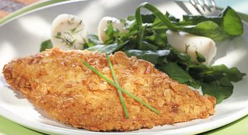
INGREDIENTES
- 2 filés de frango grandes
- suco de meio limão
- sal e pimenta-do-reino a gosto
- 2 colheres (sopa) de maionese
- 1 xícara (chá) de biscoito água e sal triturado grosseiramente
- 1 litro de óleo para fritar

PREPARAÇÃO
- 1Tempere os filés de frango com o limão, a pimenta e o sal. Deixe tomar gosto por 1 hora.
- 2Envolva os filés na maionese e passe pelo biscoito triturado. Aqueça o óleo em uma panela funda e frite os filés. Sirva com salada de rúcula e palmito.

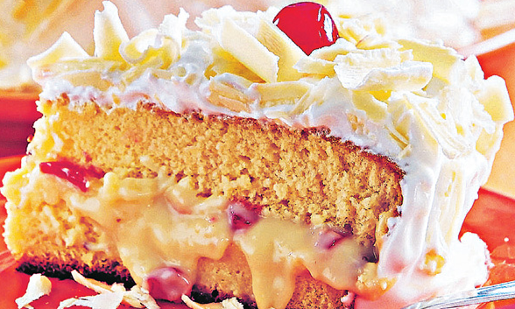
Bolo floresta branca

Preparo: Demorado (acima de 45 minutos)
Rendimento: 12
Dificuldade: Médio
Calorias: 514

Ingredientes:
. 4 ovos (claras e gemas separadas)
. 1 xícara (chá) de açúcar
. 1 xícara (chá) de leite quente
. 2 xícaras (chá) de farinha de trigo
. 1 colher (sopa) de fermento em pó
Recheio:
. 1 caixa de creme de leite (250 g)
. 300 g de chocolate branco picado
Calda:
. 1/4 de xícara (chá) de leite
. 1/4 de xícara (chá) de leite de coco
. 1 colher (sobremesa) de açúcar
Marshmallow:
. 2 xícaras (chá) de açúcar
. 1 xícara (chá) de água
. 3 claras em neve
Para decorar:
. Raspas de chocolate branco e cereja em calda

Modo de preparo:
Na batedeira, bata as claras em neve. Sem parar de bater, junte as gemas, o açúcar e o leite. Misture a farinha e o fermento peneirados. Mexa e ponha numa assadeira untada com manteiga e polvilhada com farinha de trigo. Asse em temperatura média por 25 minutos ou até que, ao espetar um palito no bolo, ele saia limpo. Reserve.

Recheio: Leve o creme de leite ao fogo até levantar fervura. Apague o fogo e misture o chocolate, mexendo até derretê-lo. Reserve.
Calda: Leve ao fogo o leite, o leite de coco e o açúcar até levantar fervura. Retire do fogo e deixe esfriar.
Marshmallow: Misture o açúcar e a água e mexa bem. Leve ao fogo até obter uma calda grossa em ponto de fio. Despeje a calda em fio sobre as claras em neve e contine batendo até dar ponto de marshmallow. Leve à geladeira.
Montagem: Corte o bolo ao meio, umedeça com a calda e recheie. Leve à geladeira por uma hora. Cubra com o marshmallow e decore com as raspas de chocolate e a cereja. Sirva em seguida.

Bolo-pudim Gelado
4h 30min
10 porções

ingredientes
- .1 lata de leite condessado
- .2 latas de leite
- .4 ovos (claras e gemas separadas)
- .1/2 copo de água
- .4 colheres (sopa) de chocolate em pó
- .8 colheres (sopa) de açucar
- .1 lata de creme de leite

Calda
- 1 e 1/2 xícara (chá) de açucar.

modo de preparo
coloque o leite condessado, o leite e as gemas em uma panela e leve ao fogo médio mexendo até fever. Desligue e deixe esfriar .Faça a calda levando o açucar ao fogo baixo até derreter e caramele uma fôrma de buraco no meio de 22cm de diametro . Em outra panela , leve ao fogo médio a água com o chocolate em pó , deixe fever despeije na forma caramelada . bata as claras em neve com o açucar e o creme de leite , e acrecente ao primeiro creme . Misture bem e despeije na fôrma .
Leve ao congelador por 4 horas . Molhe a fôrma para desforma e sirva.

Frango Dourado
Rendimento | 5 porções
Tempo de Preparo | 1 h 20 min

INGREDIENTES
- 1kg de asa de frango
- sal a gosto
- 1 pitada de pimenta-do-reino branca
- 2 dentes de alho amassados
- 4 colheres (sopa) de mostarda
- 1 xícara (chá) de suco de laranja
- 2 colheres (sopa) de alecrim

PREPARAÇÃO
- 1Tempere as asas de frango com o sal, a pimenta, o alho e a mostarda. Deixe tomar gosto por 30 minutos e transfira para uma assadeira. À parte, misture o suco de laranja e o alecrim. Despeje esse suco na assadeira junto com o frango e leve ao forno preaquecido em temperatura média por 40 minutos, regando o frango, de vez em quando, com o líquido da assadeira.

Bolo floresta branca com ameixa
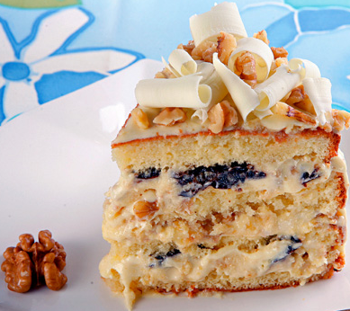
Preparo: Demorado (acima de 45 minutos)
Rendimento: 12 porções
Dificuldade: Difícil
Calorias: 520 por porção

Ingredientes
. 10 ovos
. 6 xícaras (chá) de açúcar
. 4 1/2 xícaras (chá) de farinha de trigo
. 1 1/2 xícara (chá) de suco de laranja
. 1 colher (sopa) bem cheia fermento em pó
. 2 xícaras (chá) de água
. 5 cravos
. 1 1/4 de xícara (chá) de manteiga sem sal
. Gotas de baunilha a gosto
. 1 xícara (chá) de leite em pó
. 2 caixinhas de creme de leite
. 200 g de ameixa seca sem caroço picada
. 2 xícaras (chá) de nozes bem picadas
. Raspas de chocolate branco e nozes picadas a gosto para decorar

Modo de preparo
1. Prepare a massa: bata 6 ovos (gemas passadas na peneira) com 3 xícaras (chá) de açúcar na batedeira por 10 minutos ou até dobrar de volume.
2. Diminua a velocidade e acrescente, alternando, o suco de laranja com a farinha previamente misturada com o fermento em pó até a massa ficar homogênea.
3. Coloque em duas formas de fundo removível com 20 cm, untadas e enfarinhadas. Asse em forno médio, preaquecido, por 35 minutos.
4. Depois de assado, deixe amornar e desenforme.
5. Prepare a calda: numa panela, misture 2 xícaras (chá) de água, 1 xícara (chá) de açúcar, 5 cravos e leve ao fogo, mexendo até o açúcar se dissolver. Deixe ferver por 3 minutos. Reserve.
6. Prepare o creme: bata bem 4 gemas passadas pela peneira, 2 xícaras (chá) de açúcar, a manteiga e a baunilha na batedeira.
7. Com a batedeira ligada, junte aos poucos o leite em pó e, depois de bem batido o creme de leite, aos poucos, até ficar cremoso e homogêneo. Divida em quatro partes e reserve.
8. Corte os bolos ao meio.
9. Coloque a primeira parte no prato de servir e umedeça com um pouco da calda.
10. Distribua uma parte do creme e da ameixa.
11. Alterne as camadas e finalize com a última fatia de bolo e umedeça com calda.
12. Cubra com filme plástico e gele por 4 horas. Na hora de servir, cubra, com o creme restante e decore com as raspas de chocolate.

Bolo Pudim de Laranja
1h 30min
10 porções

ingredientes
- calda 2 xicaras de açucar
- pudim 1 lata de leite condensado
- a mesma medida da lata de suco de laranja
- 3 ovos
- bolo4 ovos
- 1 xicara de açucar
- 1 xicara de suco de laranja
- 2 xicaras de farinha de trigo
- 1 colher de sopa de fermento em po
- raspas de laranja

modo de preparo
calda em uma panela de fundo largo coloque o açucar. leve ao fogo baixo, deixando derreter suavemente. quando estiver bem dourado, junte 1 xicara de agua fervente e mexa com uma colher de pau. deixe ferver ate dissolver os torrões de açúcar. forre uma forma redonda (26 cm) com essa calda e reserve.
pudim bata todos os ingredientes no liquidificador e despeje na forma . reserve.
bolo: bata as claras em neve firme, junte as gemas, uma a uma e acrescente o açúcar as colheradas. bata bem e reduza a velocidade e despeje o suco de laranja aos poucos. misture bem e desligue a batedeira. junte a farinha, o fermento, as raspas de laranja e mexa com uma colher. despeje essa massa sobre o pudim e asse em banho maria em forno medio (180c) por cerca de uma hora. espere esfriar bem para desenformar.

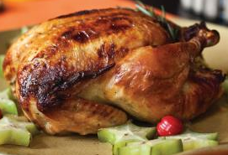
Frango Cheio

INGREDIENTES
- FRANGO
- 1 frango inteiro com cerca de 2 kg
- 100 g de manteiga
- 30 g de tomilho
- 30 ml de mel
- 1 cabeça de alho inteira, com a casca
- Sal e pimenta-do-reino a gosto

- FAROFA
- 350 g de farinha de milho amarela flocada
- 100 g de manteiga
- 100 g de bacon
- 80 g de cebola picada
- 50 g de miúdos de frango (moela, coração e fígado)
- 50 g de azeitonas verdes sem caroços
- 40 g de salsinha picada
- 2 ovos cozidos
- 1 dente de alho picado

PREPARAÇÃO
- FAROFA
- 11 Em uma panela, cozinhe a moela em água com sal, pique e reserve
- 22 Corte o fígado e o coração em pedaços pequenos e reserve
- 33 Em uma frigideira, frite o bacon com os miúdos, adicione a manteiga, frite a cebola e o alho
- 44 Junte as azeitonas e os ovos picados
- 55 Adicione a farinha aos poucos, desligue o fogo, junte a salsinha, acerte o sal e finalize com a manteiga; deixe esfriar para rechear o frango

- FRANGO
- 11 Tempere o frango com sal e pimenta; reserve
- 22 Recheie a cavidade do frango com a farofa fria e feche com palitos de madeira
- 33 Arrume em uma assadeira, com os ramos de tomilho, o alho levemente amassado e os pedaços de manteiga por cima
- 44 Cubra com papel-alumínio e leve ao forno a 160 oC, por 1 hora
- 55 Retire o papel-alumínio, besunte o frango com mel, aumente o forno para 200 oC e deixe até dourar

Bolo floresta negra
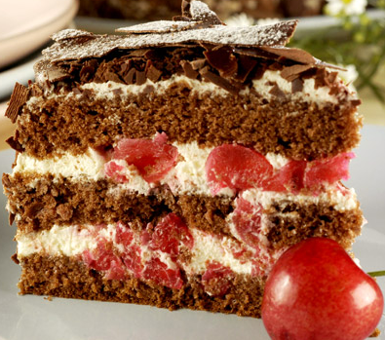
Preparo: Demorado (acima de 45 minutos)
Dificuldade: Médio
Categoria: Bolo

Ingredientes
Para o bolo
. 150 g de manteiga ou margarina
. 6 ovos em temperatura ambiente
. 1 colher (chá) de baunilha
. 1 xícara de açúcar - 180 g
. 1/2 xícara de farinha de trigo - 75 g
. 1/2 xícara de chocolate em pó
Para a calda
. 3/4 de xícara de água
. 1/2 xícara de açúcar - 120 g
. 1/4 de xícara de conhaque - 60 ml
Para o recheio e a cobertura
. 3 xícaras de creme de leite fresco gelado - 720 g
. 1/2 xícara de açúcar de confeiteiro - 65 g
. 1/4 de xícara de conhaque - 60 ml
. 3/4 de xícara de cerejas em calda ou ao marasquino picadas (recheio)
. 1/4 de xícara de cerejas em calda ou ao marasquino inteiras (para decorar)
. 100 g de raspas de chocolate para cobertura (mantenha-as na geladeira para não derreter)

Modo de preparo
Para o bolo
Unte e enfarinhe 3 assadeiras de 20 cm de diâmetro e reserve. Derreta a manteiga numa panela pequena e deixe esfriar. Coloque os ovos, a baunilha e o açúcar numa vasilha e bata por 10 minutos em velocidade alta, até que a mistura fique fofa e cremosa.
Misture a farinha e o chocolate em pó e vá peneirando-os aos poucos sobre o creme anterior, misturando delicadamente com uma espátula. Por fim, acrescente a manteiga derretida, 2 colheres (sopa) de cada vez e vá misturando com cuidado para que ele se incorpore à massa.
Distribua a massa nas 3 assadeiras e asse em forno moderado (180º) preaquecido por 15 a 20 minutos, ou até que inserindo um palito no centro este saia limpo. Retire do forno, deixe esfriar por 5 minutos e desenforme-os cuidadosamente sobre folhas de papel manteiga.
Prepare a calda
Coloque o açúcar e a água numa panela pequena e leve ao fogo mexendo somente até dissolver o açúcar. Deixe ferver por 5 minutos. Retire do fogo e, quando a calda já estiver fria, junte o conhaque e misture. Reserve.
Prepare o recheio e a cobertura. Bata o creme de leite até que se formem picos moles. Acrescente o açúcar de confeiteiro aos poucos e batendo sempre até obter picos firmes. Junte o conhaque aos poucos e misture delicadamente. Reserve.
Para montar o bolo
Coloque uma camada de bolo num prato bonito. Molhe-o com 1/3 da calda de conhaque. Por cima espalhe uma camada de 1 cm de creme chantilly e sobre ela metade das cerejas picadas, deixando um espaço de 1 cm nas bordas. Cubra com a 2ª camada de bolo e repita a operação anterior.
Por fim, coloque a 3ª camada, molhe-a com a calda e cubra todo o bolo com o creme chantilly, reservando 1/3 do creme para decorar a parte de cima. Delicadamente cubra toda a lateral com raspas de chocolate.
Coloque o creme chantilly reservado no saco de confeitar com bico decorativo e decore a parte de cima do bolo. Por fim disponha as cerejas inteiras decorativamente. Leve à geladeira até a hora de servir.

Bolo Pudim de Chocolate
8 porções

ingredientes

Bolo
- 150g de manteiga
- 1 xícara de açúcar
- 3 ovos
- 1/2 xícara de leite
- 1 e 1/2 de farinha de trigo
- 1/2 de achocolatado
- 1 colher de fermento em pó
- 1 xicara de açúcar cristal (para caramelizar)

Pudim
- 3 xícaras de leite
- 4 ovos
- 1 e 1/2 xícara de leite condensado

modo de preparo

Bolo
Misture bem a manteiga com o açúcar, coloque os ovos ligeiramente batidos com um garfo, o leite e a farinha de trigo, mexa bem. Coloque o achocolatado e o fermento em pó. Caramelize o açúcar e unte a fôrma.

Pudim
Bata todos os ingredientes no liquidificador por 1 minuto e 30 segundos.

Montagem
1º Despeje a massa do bolo na fôrma já caramelizada. Sobre o furo central coloque a mistura do pudim. Leve ao forno pré-aquecido 180 graus.
2º Depois de assado espere esfriar e desenforme.

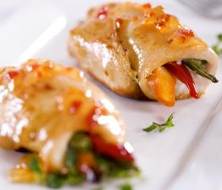
Frango Enrolado
Rendimento | 6 porções
Tempo de Preparo | 1 h 10 min

INGREDIENTES
- 6 filés de frango grandes
- sal a gosto
- 1 colher (sopa) de mel
- 3 colheres (sopa) de vinagre
- 2 dentes de alho amassados
- 12 vagens tipo macarrão
- 12 palitos de cenoura
- 12 palitos de pimentão vermelho
- palitos para prender
- geleia de pimenta para acompanhar

PREPARAÇÃO
- 1Tempere o frango com sal, o mel, o vinagre, e o alho. Coloque duas vagens, dois palitos de cenoura e dois palitos de pimentão em cada filé e enrole, prendendo com palitos. Coloque em uma assadeira, cubra com alumínio e leve ao forno preaquecido em temperatura média por 30 minutos. Retire o papel-alumínio e deixe dourar. Sirva os rolinhos pincelados com geleia de pimenta.

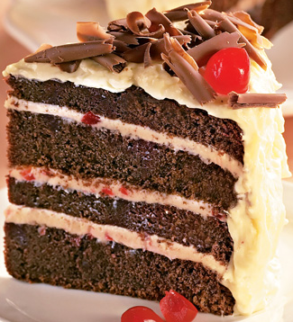
Bolo floresta negra

Preparo: Demorado (acima de 45 minutos)
Rendimento: 12 porções
Dificuldade: Fácil
Calorias: 512 por porção

Ingredientes
Massa:
. 1/4 de xícara (chá) de manteiga
. 6 ovos
. 1 colher (chá) de essência de baunilha
. 1 xícara (chá) de açúcar
. 1 xícara (chá) de farinha de trigo
. 1/2 xícara (chá) de chocolate em pó.
Calda:
. 1/2 xícara (chá) de açúcar
. 3/4 de xícara (chá) de água
. 1/4 de xícara (chá) de conhaque.
Chantilly:
. 3 xícaras (chá) de creme de leite fresco gelado
. 1/2 xícara (chá) de açúcar de confeiteiro
. 1/4 de xícara (chá) de conhaque
. 1 xícara (chá) de cereja em calda ou ao marasquino picada
. 100 g de raspa de chocolate meio amargo (para a cobertura mantenha-as na geladeira para não derreter)

Modo de preparo
Preaqueça o forno a 180ºC (médio). Unte com manteiga e polvilhe com farinha três assadeiras de 20 cm de diâmetro. Reserve.
Massa: numa panela pequena, derreta a manteiga em fogo baixo e deixe esfriar. Na batedeira, bata em velocidade alta os ovos, a baunilha e o açúcar até a mistura ficar fofa e cremosa (cerca de 10 minutos). Reserve. Numa tigela grande, misture com uma colher de pau a farinha e o chocolate em pó peneirado. Junte aos ovos batidos, mexendo delicadamente. Adicione a manteiga derretida, 2 colheres (sopa) de cada vez, e misture. Distribua a massa entre as três assadeiras reservadas e leve-as ao forno preaquecido até que, enfiando um palito no centro, ele saia limpo (de 15 a 20 minutos). Retire, deixe esfriar por 5 minutos e desenforme cuidadosamente sobre folhas de papel-manteiga.
Calda: numa panela pequena, dissolva o açúcar na água em fogo médio. Espere ferver e deixe cozinhar por 5 minutos. Retire do fogo e, quando a calda estiver fria, junte o conhaque. Misture bem e reserve. Chantilly: na batedeira, bata o creme de leite até obter picos moles. Sem desligar o aparelho, acrescente aos poucos o açúcar de confeiteiro e bata até obter picos firmes. Desligue a batedeira e junte o conhaque, misturando delicadamente. Reserve.
Montagem: coloque uma das massas assadas sobre um prato decorativo e regue-a com 1/3 da calda. Espalhe por cima uma camada de 1 cm de chantilly e, sobre ela, metade das cerejas picadas, deixando uma borda de 1 cm. Cubra com a segunda massa assada e repita o procedimento com a calda, o chantilly e a cereja. Termine com a massa restante, regue com a calda e cubra com o que sobrou do chantilly. Decore com as raspas de chocolate e leve à geladeira por 1 hora, no mínimo. Sirva gelado.

Bolo Pudim de Milho em Conserva
1 hora
1 porção

ingredientes
- 1 colher de margarina
- 1 colher de fermento em pó
- 1 lata de milho verde em conserva
- 4 ovos
- 1 lata de leite condensado

modo de preparo
1º Bata no liquidificador o milho, a margarina, os ovos e o leite condensado. Depois coloque o fermento e bata mais um pouco.
2º Asse em fogo baixo, por 40 minutos, ou até que fique firme e dourado. Leve para gelar antes de servir.

Frango com alecrim
Duração | 55 min
Tempo de Preparo | 15 min

SOBRE A RECEITA
Uma receita rápida e fácil de ser feita, com molho suficiente para ser servido sobre o arroz. Se acrescentar alguns legumes, você tem um jantar completo.

INGREDIENTES
- 4 filés de frango sem pele
- 300 g de sopa creme de galinha
- 284 ml de sour cream (ver nota)
- 1 colher (sopa) de alecrim fresco

PREPARAÇÃO
- 1Preaqueça o forno em temperatura média (180 C)
- 2Misture bem a sopa, o sour cream e o alecrim.
- 3Disponha os filés de frango em uma travessa, não colocando um em cima do outro. Jogue o creme feito com a sopa e o alecrim sobre os frangos. Leve ao forno preaquecido e asse por 30 a 40 minutos ou até que o frango esteja cozido. Deixe esfriando por 10 minutos, antes de servir.

Bolo floresta negra

Preparo: Demorado (acima de 45 minutos)
Rendimento: 12 porções
Dificuldade: Fácil
Calorias: 512 por porção

Ingredientes
Massa:
. 1/4 de xícara (chá) de manteiga
. 6 ovos
. 1 colher (chá) de essência de baunilha
. 1 xícara (chá) de açúcar
. 1 xícara (chá) de farinha de trigo
. 1/2 xícara (chá) de chocolate em pó.
Calda:
. 1/2 xícara (chá) de açúcar
. 3/4 de xícara (chá) de água
. 1/4 de xícara (chá) de conhaque.
Chantilly:
. 3 xícaras (chá) de creme de leite fresco gelado
. 1/2 xícara (chá) de açúcar de confeiteiro
. 1/4 de xícara (chá) de conhaque
. 1 xícara (chá) de cereja em calda ou ao marasquino picada
. 100 g de raspa de chocolate meio amargo (para a cobertura mantenha-as na geladeira para não derreter)

Modo de preparo
Preaqueça o forno a 180ºC (médio). Unte com manteiga e polvilhe com farinha três assadeiras de 20 cm de diâmetro. Reserve.
Massa: numa panela pequena, derreta a manteiga em fogo baixo e deixe esfriar. Na batedeira, bata em velocidade alta os ovos, a baunilha e o açúcar até a mistura ficar fofa e cremosa (cerca de 10 minutos). Reserve. Numa tigela grande, misture com uma colher de pau a farinha e o chocolate em pó peneirado. Junte aos ovos batidos, mexendo delicadamente. Adicione a manteiga derretida, 2 colheres (sopa) de cada vez, e misture. Distribua a massa entre as três assadeiras reservadas e leve-as ao forno preaquecido até que, enfiando um palito no centro, ele saia limpo (de 15 a 20 minutos). Retire, deixe esfriar por 5 minutos e desenforme cuidadosamente sobre folhas de papel-manteiga.
Calda: numa panela pequena, dissolva o açúcar na água em fogo médio. Espere ferver e deixe cozinhar por 5 minutos. Retire do fogo e, quando a calda estiver fria, junte o conhaque. Misture bem e reserve. Chantilly: na batedeira, bata o creme de leite até obter picos moles. Sem desligar o aparelho, acrescente aos poucos o açúcar de confeiteiro e bata até obter picos firmes. Desligue a batedeira e junte o conhaque, misturando delicadamente. Reserve.
Montagem: coloque uma das massas assadas sobre um prato decorativo e regue-a com 1/3 da calda. Espalhe por cima uma camada de 1 cm de chantilly e, sobre ela, metade das cerejas picadas, deixando uma borda de 1 cm. Cubra com a segunda massa assada e repita o procedimento com a calda, o chantilly e a cereja. Termine com a massa restante, regue com a calda e cubra com o que sobrou do chantilly. Decore com as raspas de chocolate e leve à geladeira por 1 hora, no mínimo. Sirva gelado.

Bolo Pudim de Milho
11 porções

ingredientes
- 4 ovos (roça)
- 1 lata de milho verde escorrido
- 1 copo (americano) de leite integral
- 1/2 copo (americano) de óleo
- 8 colheres (sopa) de fubá
- 2 copos (americanos) de açúcar cristal
- 150g de coco maduro
- 1 pitada de sal
- 1 colher de sopa de fermento em pó

modo de preparo
1º Bata todos os ingredientes no liquidificador por 2 minutos.
2º Coloque numa forma de buraco ou de pão para assar.

Coxinha do Frangó
Rendimento | 20 porções

INGREDIENTES
- MASSA
- 300 g de farinha de trigo
- 15 g de caldo de galinha em cubinhos
- 300 ml de água
- 30 ml de óleo

- RECHEIO
- 200 g de frango desfiado
- Catupiry, sal e salsinha a gosto

- FINALIZAÇÃO
- Farinha de rosca para empanar
- óleo para fritar

PREPARAÇÃO
- MASSA
- 1Aqueça a água com o óleo e o caldo de galinha em fogo baixo por 5 minutos. Adicione a farinha de trigo e mexa até formar a massa.

- RECHEIO
- 1Tempere o frango desfiado com sal e salsinha e misture com o Catupiry.

- FINALIZAÇÃO
- 1Pegue um pouco de massa e abra na palma da mão. Acrescente o recheio e forme a coxinha. Empane na farinha de rosca e frite em óleo quente.

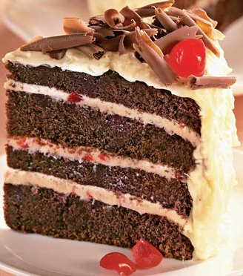
Bolo floresta negra rápido

Preparo: Rápido (até 30 minutos)
Rendimento: 12 porções
Dificuldade: Fácil
Calorias: 382 por porção

Ingredientes:
.2 pacotes de mistura para bolo sabor chocolate
.1 e 1/4 de xícara (chá) de água
.1 caixa de gelatina sabor cereja
Recheio e cobertura:
.1 pacote de manteiga sem sal
.1 lata de leite condensado
.12 colheres (sopa) de leite em pó
.1 xícara (chá) de cereja em calda escorrida e picada
.cerejas para decorar

Modo de preparo:
Prepare os bolos seguindo instruções da embalagem. Espere esfriar, corte os dois bolos ao meio. Aqueça uma xícara (chá) de água e dissolva a gelatina. Misture o restante da água fria. Ponha uma das partes do bolo em um prato. Com um garfo, fure bastante todas as partes do bolo e regue com a gelatina. Leve à geladeira no mínimo por uma hora. Na batedeira, bata a manteiga, acrescente aos poucos o leite condensado e o leite em pó. Continue batendo até formar um creme encorpado e homogêneo. Com metade do creme, recheie o bolo embebido com a gelatina e distribua sobre o recheio as cerejas picadas. Cubra com a outra metade do bolo e aplique o restante do creme. Decore com cerejas e leve para gelar por no mínimo duas horas antes de servir.
receitas.com › doces e sobremesas › bolo pudim de laranja

Bolo Pudim de Laranja
11 porções

ingredientes

Calda
- 2 xícaras (chá) de açúcar

Pudim
- 1 lata de leite moça
- 1 medida (da lata) de suco de laranja
- 3 ovos

Bolo
- 4 ovos
- 1 xícara (chá) de açúcar
- 1 xícara (chá) de suco de laranja
- 2 xícaras (chá) de farinha de trigo
- 1 colher (sopa) de fermento em pó
- raspas de laranjas

modo de preparo

Calda
1º Em uma panela de fundo largo, coloque o açúcar. Leve ao fogo baixo, deixando derreter suavemente. Quando estiver bem dourado, junte uma xícara (chá) de água fervente e mexa com uma colher. Deixe ferver até dissolver os torrões de açúcar.
2º Forre uma fôrma redonda (26cm de diâmetro) com essa calda e reserve.

Pudim
Bata todos os ingredientes no liquidificador, despeje na fôrma e reserve.

Bolo
1º Bata as claras em neve firme, junte as gemas uma a uma e acrescente o açúcar às colheradas. Bata bem, reduza a velocidade da batedeira e despeje o suco de laranja aos poucos. Misture bem e desligue. Junte a farinha, o fermento, as raspas de laranja e misture delicadamente.
2º Despeje a massa sobre o pudim e asse em banho-maria, em forno médio (180 graus), por cerca de 1 hora e meia. Espere esfriar bem para desenformar.

Frango Rosado
Rendimento | 8 porções
Tempo de Preparo | 1 h 10 min
Dificuldade | Fácil

INGREDIENTES
- 1 frango médio em pedaços
- suco de 1 limão
- 2 colheres (chá) de sal
- 3 colheres (sopa) de manteiga
- meia xícara (chá) de catchup
- 1 colher (chá) de molho inglês
- 1 xícara (chá) de suco de laranja
- meia cebola ralada

PREPARAÇÃO
- 1Tempere o frango com o suco de limão e o sal. Derreta a manteiga e despeje metade em uma assadeira. Disponha os pedaços de frango na assadeira e regue-os com a manteiga restante. À parte, misture os ingredientes restantes e despeje sobre o frango. Leve ao forno e asse por 1 hora, regando com o molho da assadeira de vez em quando. Sirva com batatas sauté.

Bolo fofinho de banana com chocolate
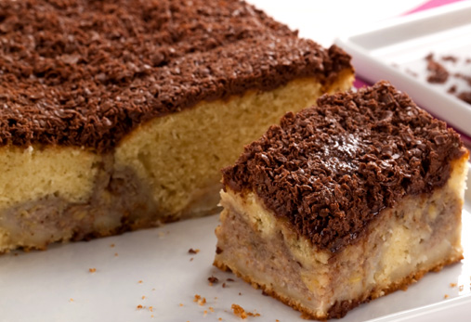
Preparo: Médio (de 30 a 45 minutos)
Rendimento: 12 porções
Dificuldade: Fácil
Calorias: 320 por porção

Ingredientes
. 100 g de manteiga
. 3 ovos, 2 xícaras (chá) de açúcar
. 1 xícara (chá) de leite
. 2 e 1/2 xícaras (chá) de farinha de trigo
. 1 colher (sopa) de fermento em pó
. 1 dúzia de banana nanica bem madura amassada
. Suco de 1/2 limão
. 2 colheres (chá) de canela em pó
. 200 g de chocolate ao leite ralado grosso

Modo de preparo
Na batedeira, bata a manteiga, os ovos, o açúcar até formar um creme. Continue batendo, junte e o leite. Misture a farinha de trigo e o fermento. Em uma tigela, amasse a banana com um garfo, misture o limão e a canela em pó. Coloque a massa em uma fôrma de 28 cm x 18 cm, untada com margarina e cubra com a banana. Asse no forno preaquecido a 180°C durante 45 minutos. Retire do forno e, ainda bem quente, distribua o chocolate ralado por cima.

Bolo Pudim de Laranja
1 hora
12 porções

ingredientes

Calda
- 1 xicára de chá de água fervendo
- 2 xicáras chá de açucar

Pudim no liquidificador
- 1 lata de leite condensado
- 1 xicára de suco de laranja (a mesma medida da lata de leite condensado)
- 3 ovos

Bolo na batedeira
- 4 ovos
- 1xicára de chá de açucar
- 1 xicára de chá de suco de laranja
- 2 xicáras de chá de farinha de trigo
- 1 colher de sopa fermento em pó royal

Raspa da laranja

Modo de preparo

Calda
Em uma panela coloque o açucar ,leve ao fogo baixo ,deixando derreter suavemente quando estiver bem dourado .junte água e mexa forre a fôrna (menos fôrna redonda) com essa calda .

Pudim
Bata tudo no liquidificador todos os ingredientes e despeje na fôrna.

Bolo
Bata as claras em neve firme ,junte as gemas .acrescente o açucar bata bem .
Despeje o suco de laranja misture e desligue a batedeira junte a farinha,o fermento e as raspas de laranja .mexa com uma colher de pau e despeje na fôrma em forno medio(180)graus e deixe por 1 hora

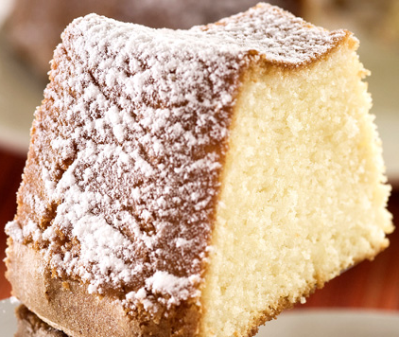
Bolo fofinho de cerveja

Preparo: Rápido (até 30 minutos)
Rendimento: 10 porções
Dificuldade: Fácil
Calorias: 263 por porção

Ingredientes
. 1 1/2 xícara (chá) de açúcar
. 1/2 xícara (chá) de manteiga
. 3 ovos
. 1/2 xícara (chá) de cerveja
. 1 1/2 xícara (chá) de farinha de trigo
. 1 colher (chá) de fermento em pó
. Açúcar de confeiteiro a gosto

Modo de preparo
1. Bata o açúcar com a manteiga até obter um creme, junte as gemas e continue batendo. Adicione a cerveja e misture.
2. Acrescente a farinha com o fermento e, por último, misture as claras em neve.
3. Despeje em uma forma de buraco central untada e polvilhada e leve ao forno, preaquecido, a 180 ºC por aproximadamente 35 minutos ou até que, enfiando um palito, ele saia limpo.
4. Desenforme frio e polvilhe o açúcar de confeiteiro antes de servir.

Bolo Pudim de Cenoura
1 hora
15 porções

ingredientes

Bolo
- 1 xícara de óleo
- 2 cenouras grandes
- 2 xícaras de açucar
- 3 ovos
- 3 xícaras de farinha de trigo
- 1 colher de sopa de fermento em pó
- Creme/pudim:
- 3 ovos
- 1 lata de leite condensado
- 1 lata de leite de vaca
- 1 xícara de chocolate em pó
- açúcar e água para caramelizar

modo de preparo

Massa
Bata no liquidificador 1 xícara de óleo, 2 cenouras cortadas e 3 ovos
Em um recipiente, peneire 3 xícaras de farinha de trigo, 2 xícaras de açúcar e 1 colher de fermento em pó
Com uma colher, misture os secos com o líquido que foi batido no liquidificador até ficar uma mistura homogênea

Calda
Faça uma calda de caramelo com 1 xícara de açúcar e 1/2 xícara de água, deixe no fogo até caramelar e reserve

Pudim
Bata no liquidificador 1 lata de leite condensado, 1 lata (a mesma medida da lata) de leite de vaca, 3 ovos e o chocolate em pó
Coloque a calda em uma forma de bolo com furo (tipo forma de pudim), acrescente a mistura de chocolate e por último coloque a massa do bolo de cenoura
Coloque para assar em forno preaquecido a 200ºC em banho-maria, até que o bolo cozinhe
Informações Adicionais
Obs: Cada forno é de um jeito, por isso a melhor maneira de ver o ponto de assado é colocando o garfo, ou palito de dente. Esse bolo é mais cremoso, por isso não ficará seco o garfo, mas conseguimos ver o ponto de assado. Para desenformar, o bolo precisa estar morno, quase frio, senão quebra.

Bolo fofinho de uva

Preparo: Demorado (acima de 45 minutos)
Rendimento: 8 porções
Dificuldade: Médio
Calorias: 457 por porção

Ingredientes:
Para polvilhar a forma:
. ½ colher (sopa) de farinha de trigo
. ½ colher (sopa) de açúcar
. ½ colher (chá) de canela em pó
Para as uvas:
. 350 g de uvas pretas soltas
. 2 colheres (sopa) de açúcar
. 1 colher (chá) de canela em pó
. 2 colheres (sopa) de farinha de trigo
Massa:
. 3 ovos grandes
. 1 ½ xícara (chá) de açúcar
. 4 colheres (sopa) de manteiga ou margarina
. ½ xícara (chá) de suco de laranja
. 1 ½ xícara (chá) de farinha de trigo
. 1 colher (sopa) de fermento químico em pó

Modo de preparo:
Unte bem com manteiga ou margarina uma forma de buraco com 22 cm de diâmetro. Polvilhe a farinha, açúcar e canela previamente misturados. Reserve. Em uma tigela pequena, misture as uvas (lavadas e enxutas, sem os cabinhos) com o açúcar e a canela. Reserve. Na tigela da batedeira, coloque os ovos com o açúcar e a manteiga e bata até obter um creme. Diminua a velocidade e junte alternadamente o suco e a farinha com o fermento, batendo até ficar uniforme. Com uma colher, misture as uvas reservadas e ponha na forma reservada. Leve ao forno, preaquecido a 200 °C, por cerca de 50 minutos ou até assar e dourar. Retire do forno. Aguarde 10 minutos e desenforme. Sirva morno ou frio polvilhando açúcar e canela.

Bolo Pudim de Milho Verde
1h 20min
20 porções

ingredientes
- 4 espigas de milho verde
- 5 ovos
- 1 colher de sopa cheia de manteiga
- 1 pitada de sal
- 1 colher rasa de açucar
- 1 lata de leite condensado
- meio copo de leite
- 1 colher de pó royal

modo de preparo
Cortar os graos dos milhos
Bater os graos ate ficar uma massa homogenea
Acrescentar os 5 ovos e continuar batendo
Acrescentar o copo de leite
Acrescentar a colher de manteiga
Acrescentar o sal e o açucar
Apos bater os ingredientes, acrescentar o leite condensado.
Por ultimo, colocar o fermento e dar apenas uma batida para misturar o fermento.

Bolo folhado com morango
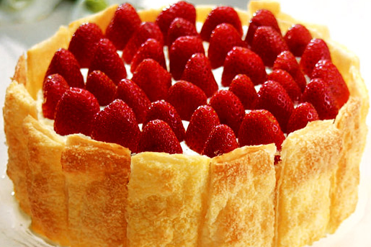
Preparo: Demorado (acima de 45 minutos)
Rendimento: 8 porções
Dificuldade: Médio
Calorias: 496 por porção

Ingredientes
. 2 1/2 xícaras de creme de leite fresco
. 1/3 de xícara de água
. 1 envelope de gelatina branca sem sabor
. 300 g de suspiros pequenos esmigalhados
. 1 pacote de massa folhada laminada descongelada (400 g)
. 1 colher (chá) de manteiga derretida
. 1 gema
. 3 colheres (sopa) de açúcar
. 800g de morango
Acessórios
. 1 folha de papel-manteiga
. 1 assadeira de 36 x 23,5 cm
. Forma de abrir com 22 cm de diâmetro

Modo de preparo
Abra a massa folhada sobre a assadeira. Com um garfo, fure-a em toda a extensão. Corte em retângulos de 4 x 8 cm.
Misture a manteiga com a gema e pincele a massa com essa mistura. Peneire por cima o açúcar. Leve ao forno quente por 30 minutos ou até dourar. Retire do forno, deixe esfriar e guarde em um recipiente seco e bem fechado.
Na batedeira, bata duas xícaras de creme de leite em picos firmes e reserve. Ponha num refratário a água e a gelatina e deixe hidratar por um minuto. Leve ao fogo em banho-maria até dissolvê-la.
Retire do fogo, deixe esfriar e acrescente ao creme de leite, misturando delicadamente. Junte os suspiros e mexa.
Montagem
Forre o fundo da forma com papel-manteiga. Por cima ponha uma camada do creme de suspiro. Fatie os morangos, reservando alguns inteiros para decorar o bolo.
Arrume o morango fatiado por cima do creme e alterne as camadas até acabarem os ingredientes, terminando com o creme. Por cima, disponha os morangos inteiros.
Leve à geladeira por no mínimo 12 horas. Antes de servir, desenforme-o sobre um prato de bolo.
Na batedeira, bata o creme de leite restante até obter picos firmes e passe pela lateral do bolo. Arrume os pedaços de massa folhada sobre o creme batido e sirva imediatamente.

Torta Gelada de Chocolate
1 hora
8 porções

ingredientes
- 1 massa pronta de bolo de chocolate
- 1 saquinho de pudim de chocolate (faça conforme a receita da embalagem)
- 1 lata de leite condensado
- 3 colheres de chocolate em pó solúvel
- 1 colher de manteiga e granulado para decorar

modo de preparo
1º Faça o bolo conforme manda a receita. Deixe esfriar.
2º Faça o pudim como manda a receita. Deixe esfriar.
3º Desenforme o bolo, corte em fatias. Pegue um refratário médio e coloque uma camada de bolo. Molhe com leite. Depois jogue um pouco do pudim e vá intercalando bolo com pudim (não esqueça de molhar). Termine com bolo.
4º Faça um brigadeiro com os 3 últimos ingredientes. Assim que desgrudar levemente da panela desligue o fogo para o brigadeiro não ficar duro.
5º Coloque o brigadeiro por cima o bolo e por último coloque granulado até cobrir todo o bolo. Leve a geladeira e espere gelar.

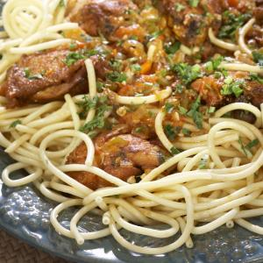
Macarrão com Frango
Rendimento | 6 porções
Tempo de Preparo | 1 h 40 min

INGREDIENTES
- Tempero do Frango
- 1 frango inteiro cortado pelas juntas
- 1 litro e meio de água fervente
- sal a gosto
- pimenta-do-reino moída na hora a gosto
- 1 pimenta dedo-de-moça sem sementes e picada
- 2 dentes de alho amassados
- 1 cebola ralada
- 1 colher (sobremesa) de colorau
- 1 colher (sobremesa) de açafrão-da-terra
- suco de 1 limão

- Frango e Macarrão
- 3/4 xícara (chá) de óleo
- 1 colher (sopa) de açúcar
- 700ml de água com 1 tablete de caldo de frango dissolvido
- 2 colheres (sopa) de aveia em focos finos
- 2 cebolas cortadas em rodelas finas
- 2 dentes de alho laminados
- 1 pimentão verde em rodelas finas
- 1 pimentão amarelo em rodelas finas
- 3 tomates maduros batidos no liquidificador com meio litro de água
- 1 pacote de macarrão bucattini (furadinho) cozido “al dente”
- 1 maço de manjerona picada
- meio maço de cebolinha picada
- cheiro-verde para salpicar

PREPARAÇÃO
- 1Disponha o frango em uma travessa e escalde-o ligeiramente. Despeje a água fervente sobre o frango, mexa rapidamente e escorra todo o excesso de água. Depois de escorrido, tempere o frango com sal, pimenta-do-reino, a pimenta dedo-de-moça, o alho, a cebola ralada, o colorau, o açafrão e o suco de limão. Mexa bem e reserve por 1 hora para penetrar o tempero. Em uma caçarola grande, coloque o óleo para aquecer. Salpique o açúcar e espere que ele caramelize no óleo quente; acrescente o frango, incluindo todo o tempero da travessa e mexa cuidadosamente. A cada 5 minutos mexa o frango e vá pingando a água reservada misturada ao caldo de frango e à aveia. Quando secar, pingue mais água até que a carne do frango fique bem macia. Repita esse processo de 4 a 5 vezes. Quando já estiver bem refogada, escorra todo excesso de óleo, deixando só um pouquinho no fundo da panela. Acrescente a cebola, o alho, o pimentão em fatias e frite bem. Acrescente os tomates batidos no liquidificador com a água e o caldo do frango que restou, tampe a panela e deixe ferver por uns 15 minutos. Acrescente o macarrão e misture delicadamente. Acrescente a manjerona e a cebolinha. Quando o macarrão estiver quente, sirva em uma travessa com os pedaços de frango por cima. Salpique o cheiro-verde.

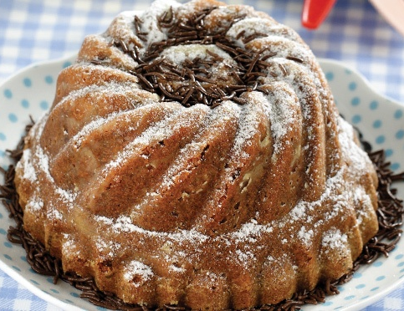
Bolo formigueiro

Preparo: Médio (de 30 a 45 minutos)
Rendimento: 20 fatias
Dificuldade: Médio

Ingredientes
. 2 ½ xícaras (chá) de farinha de trigo
. 1 colher (sopa) rasa de fermento em pó uma pitada de sal
. 2 xícaras (chá) de açúcar
. 150 g de manteiga (ou margarina) em temperatura ambiente
. 3 ovos
. 1 ½ xícara (chá) de leite
. 1 xícara (chá) de chocolate ao leite granulado

Modo de preparo
Peça para um adulto preaquecer o forno a 180 ºC. Unte uma forma redonda alta (20 cm de diâmetro) com manteiga (ou margarina) e polvilhe farinha de trigo. Em uma tigela grande, peneire a farinha, o fermento e o sal e reserve. Coloque na tigela da batedeira o açúcar e a manteiga (ou margarina). Na companhia de um adulto, bata até obter um creme fofo. Junte os ovos um por um, batendo bem após cada adição. Desligue a batedeira, acrescente os ingredientes secos e mexa bem. Com cuidado, ligue a batedeira novamente e acrescente o leite aos poucos até obter uma massa lisa e homogênea. Desligue a batedeira. Por último, adicione o granulado e misture mais um pouco. Despeje a massa na assadeira untada. Com a ajuda de um adulto, leve ao forno por 30 minutos. Faça o teste do palito. Espere esfriar e corte em fatias.
Dica da Rebeca: para variar o sabor, substitua o leite pela mesma quantidade de suco de laranja e o chocolate em pó pelas raspas da casca de uma laranja. Só não use a parte interna branca da casca, pois assim o bolo ficará amargo.

Bolo de Milho Verde
40 minutos
11 porções

ingredientes
- 4 xicaras de milho verde (debulhado)
- 1 e 1/2 xícara de açúcar
- 2 ovos
- 2 xícaras de leite
- 1 coco pequeno

modo de preparo
1º Bata o milho com 1 xícara de leite, penere bem.
2º Recoloque o líquido que tirou do liquidificador com a outra xícara de leite, os ovos e o açúcar. Bata bem e acrescente o coco ralado.
3º Coloque em uma forma retangular ou quadrada, untada e leve para assar em forno médio por 40 minutos ou até que doure em cima.

Dica
A massa fica bem liquida depois de preparada, mas não se preocupe, pois ela pega consistencia depois de assada. No centro do bolo cria um creme parecendo um bolo pudim.

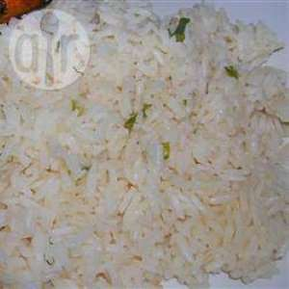
Arroz com frango
Duração | 30 min
Tempo de Preparo | 30 min

SOBRE A RECEITA
Esse arroz é feito na panela de arroz elétrica, com caldo de frango, gengibre e coxa de frango. É fácil e fica ótimo.

INGREDIENTES
- 3 xícaras (575 g) de arroz de jasmim
- 3 xícaras (720 ml) de água
- 2 colheres (sopa) de óleo de gergelim
- 2 tabletes de caldo de galinha
- 1/2 xícara (120 ml) de azeite
- 1 talo de cebolinha picada
- 2 dentes de alho amassados
- 2 raízes de gengibre esmagadas
- 1 coxa de frango com a pele

PREPARAÇÃO
- 1Numa panela de arroz elétrica, coloque o arroz cru, a água, o óleo de gergelim, o caldo de galinha, o azeite, a cebolinha, o alho e o gengibre. Mexa tudo e coloque a coxa de frango por cima. Ligue a panela.
- 2Quando o arroz estiver pronto, mexa bem para misturar todos os ingredientes e sirva.

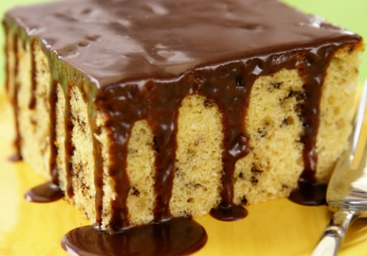
Bolo formigueiro com calda de chocolate

Preparo: Demorado (acima de 45 minutos)
Rendimento: 15 porções
Dificuldade: Médio
Calorias: 263 por porção

Ingredientes:
. 1 ½ xícara (chá) de leite de soja em pó
. 2 xícaras (chá) de farinha de trigo
. 1 xícara (chá) de farinha de soja
. 3 ovos
. 2 xícaras (chá) de açúcar
. 3 colheres (sopa) de manteiga
. ½ colher (chá) de sal
. ¼ de xícara (chá) de coco ralado
. ¾ de xícara (chá) de chocolate granulado
. 1 colher (sopa) de fermento em pó
. Calda de chocolate a gosto

Modo de preparo:
Prepare o leite de soja conforme indicado na embalagem e reserve. Numa tigela, misture a farinha de trigo com a de soja. Peneire e reserve também. Na batedeira, bata as claras em neve e reserve. Em outra tigela da batedeira, junte as gemas, o açúcar e a manteiga e bata até obter um creme. Desligue o aparelho e acrescente a mistura de farinha. Aqueça o forno em temperatura média. Mexa lentamente a massa com uma colher de pau, acrescentando o leite de soja aos poucos. Junte o sal, o coco e o chocolate e misture. Adicione as claras em neve e mexa com cuidado. Junte o fermento e misture. Ponha em uma assadeira untada e polvilhada e leve ao forno por 30 minutos. Desenforme ao esfriar e sirva com a calda de chocolate.

Bolo de Cenoura com Brigadeirao
59 minutos
10 porções

ingredientes

Bolo Pudim de cenoura
- Para a massa do bolo de cenoura
- 2 cenouras grandes descascadas e picadas
- 3ovos inteiros
- 1xicara de óleo
- 3xicara de Trigo
- 2xicara de açúcar
- 1colher de sobremesa de fermento
- Para a massa do pudim
- 3ovos
- 1lata de leite condensado
- 1lata de leite de vaca
- 1xicara de chocolate em po
- Açúcar e agua para caramelizar

modo de preparo
Massa
Bata no liiquidificador o óleo,cenoura,3 ovos
Em um recipiente penere o trigo o açúcar e o fermento
Com uma colher misture os secos com o liquido que foi batido no liquidificador ate ficar homogêneo
Calda
Faca uma calda de caramelo com açúcar e agua deixe no fogo ate caramelar e reserve
Pudim
Bata no liquidificador o leite condensado o leite os ovos e o chocolate em po
Coloque a calda em uma forma de pudim ,acrescente a mistura de chocolate e por ultimo a massa de bolo
Coloco em forno aquecido em 200graus por volta de 45minutos uma hora depende o forno
Desenformar morno quase frio

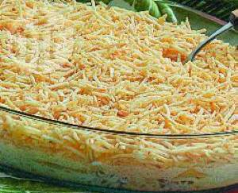
Delícia de frango
Duração | 45 min
Tempo de Preparo | 5 min

SOBRE A RECEITA
Este prato foi criado pela avó de Juliana Geraldi, de Pedreira (SP), e ganhou adeptos. “Meu marido adorou”, diz ela, “e, como gosta de cozinhar, modificou a receita, colocando mais queijo e acrescentando bacon.”

INGREDIENTES
- 500 g de peito de frango
- 100 g de bacon
- 1 lata de milho verde
- 1 colher (sopa) de maisena
- 250 ml de leite
- 200 g de mussarela ralada
- 200 g de queijo prato ralado
- 200 g de queijo parmesão ralado
- 1 pacote de batata palha
- 1 copo de requeijão
- Sal a gosto

PREPARAÇÃO
- 1Cozinhe o frango em água e sal até amaciar. Desfie-o e refogue com o bacon.Reserve.
- 2Bata no liquidificador metade do conteúdo da lata de milho com a água da conserva. Transfira para uma panela e junte o restante dos grãos. Dissolva a maisena no leite e adicione ao milho, mexendo bem até obter um creme.
- 3Coloque num refratário o frango refogado, espalhe sobre ele o creme de milho e, em seguida, a mussarela, o queijo prato e o parmesão. Com uma colher, distribua bolinhas de requeijão sobre todo o prato. Por último, cubra com batata palha e leve ao forno para gratinar.

- › MdeMulher

- › Culinária

- › Receitas

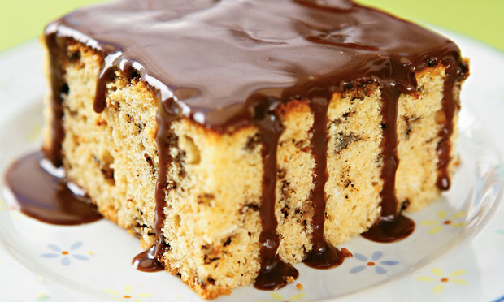
Bolo formigueiro com farinha e leite de soja

Preparo: Demorado (acima de 45 minutos)
Rendimento: 15 porções
Dificuldade: Fácil
Calorias: 263 por porção

Ingredientes:
. 1 1/2 xícara (chá) de leite de soja em pó
. 2 xícaras (chá) de farinha de trigo
. 1 xícara (chá) de farinha de soja
. 3 ovos (claras e gemas separadas)
. 2 xícaras (chá) de açúcar
. 3 colheres (sopa) de manteiga
. 1/2 colher (chá) de sal
. 1/4 de xícara (chá) de coco ralado
. 3/4 de xícara (chá) de chocolate granulado
. 1 colher (sopa) de fermento em pó
. Calda de chocolate a gosto

Modo de preparo:
Prepare o leite de soja conforme indicado na embalagem e reserve. Numa tigela, misture a farinha de trigo com a de soja. Peneire e reserve também. Na batedeira, bata as claras em neve e reserve. Em outra tigela da batedeira, junte as gemas, o açúcar e a manteiga e bata até obter um creme homogêneo. Desligue o aparelho e acrescente a mistura de farinha. Aqueça o forno em temperatura média. Mexa lentamente a massa com uma colher de pau, acrescentando o leite de soja aos poucos. Junte o sal, o coco e o chocolate granulado e misture delicadamente. Adicione as claras em neve e mexa com cuidado. Junte o fermento e misture. Ponha em assadeira untada e polvilhada e leve ao forno por 30 minutos. Retire do forno, deixe esfriar um pouco e desenforme. Corte em pedaços e sirva com a calda.
Dica: Se preferir, no lugar do leite de soja use metade da quantidade em leite integral e o restante em leite de coco.

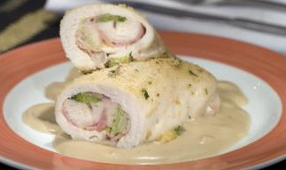
Frango Recheado
Rendimento | 8 porções
Tempo de Preparo | 1 h

INGREDIENTES
- meia cebola média picada
- 2 xícaras (chá) de brócolis
- sal a pimenta-do-reino a gosto
- 8 filés de frango
- 8 fatias de presunto
- 8 fatias de queijo prato
- 2 colheres (sopa) de manteiga derretida
- 2 colheres (sopa) de salsa picada
- 2 colheres (sopa) de farinha de rosca
- palitos pra prender

- Molho
- 1 colher (sopa) de manteiga
- 1 colher (sopa) de farinha de trigo
- 1 xícara e meia (chá) de leite
- meia xícara (chá) de café
- 1 xícara (chá) de queijo parmesão ralado
- sal, pimenta-do-reino e noz-moscada a gosto

PREPARAÇÃO
- FRANGO
- 1Aqueça o azeite e frite a cebola até dourar. Junte o brócolis e refogue até o brócolis ficar macio.
- 2Coloque sal e desligue. Tempere, com sal e pimenta-do-reino, os filés de frango.
- 3Em cada filé coloque uma fatia de presunto, uma de queijo prato e uma porção de brócolis.
- 4Enrole, prenda com palitos e coloque em uma assadeira. Pincele a manteiga sobre os rolinhos e polvilhe a salsa misturada com a farinha de rosca.
- 5Leve ao forno preaquecido em temperatura média por 30 minutos ou até dourar a superfície.

- MOLHO
- 1Derreta a manteiga e misture a farinha de trigo, mexendo até dourar levemente.
- 2Junte o leite e o café, mexendo sempre para não formar grumos.
- 3Quando engrossar, adicione o queijo parmesão, sal, pimenta e noz-moscada. Sirva os rolinhos de frango com o molho.

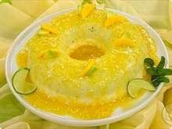
Sobremesa Brasil
4 horas

ingredientes

Para o flan de abacate
- 1 abacate (pequeno) e maduro em pedaços
- 1 xícara (chá-rasa) de açúcar
- 1/2 lata de creme de leite
- 1 envelope de gelatina em pó sem sabor (12g)
- 4 colheres (sopa) de água para amolecer a gelatina
- 1/2 xícara (chá) de hortelã (só as folhas) picadinha
- 2 claras em neve

Para o flan de limão
- 1 lata de leite condensado
- Suco de 2 limões grandes
- 1/2 lata de creme de leite
- 1 envelope de gelatina em pó sem sabor (12g)
- 4 colheres (sopa) de água
- 1 colher (sopa) rasa de raspas de limão
- 2 claras em neve

Para o coulis de manga
- 1 xícara (chá) de manga
- 1 xícara (chá) de suco de manga
- 1/2 xícara (chá) de água
- 1 colher (sopa) cheia de açúcar
- 1 colher (sopa) de mel
- 1 colher (chá) de raspas de gengibre
- 1/2 xícara (chá) de coco fresco ralado
- 1 colher (chá) de pimenta branca (opcional)

modo de preparo

Para o flan de abacate
Bata no liquidificador o abacate, o açúcar e 1/2 lata de creme de leite.
Reserve.
Amoleça a gelatina na água e leve ao fogo em banho-maria até dissolver. Espere amornar um pouco e junte à mistura reservada.
Acrescente a hortelã, as claras e misture delicadamente.
Coloque numa forma de furo central (média), untada com óleo e molhada.
Leve à geladeira por 30 min.

Para o flan de limão
Misture o leite condensado com o suco dos limões.
Acrescente o creme de leite restante e misture bem.
Amoleça a gelatina na água e leve ao fogo em banho-maria até dissolver.
Espere amornar um pouco e junte à mistura reservada.
Acrescente as raspas de limão, as claras e misture delicadamente.
Coloque sobre o flan de abacate gelado.
Leve à geladeira por cerca de 3 horas ou até endurecer.

Para o coulis de manga
Bata no liquidificador os 4 primeiros ingredientes.
Junte os demais ingredientes e misture bem.
Reserve.
Sirva com o flan.

Montagem
Depois de refrigerado, desenforme o flan em um prato e cubra com o coulis.
Decore a borda do prato com tirinhas de manga, rodelas de limão, tirinhas de abacate e folhinhas de hortelã.
Sirva bem gelado.

Bolo formigueiro com farinha e leite de soja
Preparo: Médio (de 30 a 45 minutos)
Rendimento: 15 porções
Dificuldade: Fácil
Calorias: 263 por porção

Ingredientes
. 2 xícaras de açúcar
. 2 xícaras de farinha de trigo
. 1 1/2 de leite de soja em pó
. 1 xícara de farinha de soja
. 3/4 de xícara de chocolate granulado
. 1/4 xícara de coco ralado
. 3 colheres de (sopa) de manteiga
. 1 colher de (sopa) de fermento em pó
. 1/2 colher (chá) de sal
. 3 ovos (claras e gemas separadas)

Modo de preparo
Prepare o leite de soja conforme indicado na embalagem e reserve. Numa tigela, misture a farinha de trigo com a de soja , peneire e reserve também. Na batedeira, bata as claras em neve e reserve. Em outra tigela da batedeira, junte o açúcar, as gemas e a manteiga e bata até abter um creme homogêneo. Desligue a batedeira e acrescente a mistura de farinha.
Aqueça o forno em temperatura média. Mexa lentamente a massa com uma colher de pau, acrescentando o leite de soja aos poucos. Junte o sal, o coco e o chocolate granulado e misture delicadamente. Adicione as claras em neve e mexa com cuidado. Junte o fermento e misture.Ponha em assadeira untada e polvilhada e leve ao forno por 30 minutos. Retire do forno, deixe esfriar um pouco e desenforme.

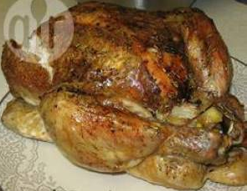
Frango assado com alecrim
Duração | 2 h 10 min
Tempo de Preparo | 10 min

SOBRE A RECEITA
Essa receita eu descobri durante uma viagem à Itália, o frango fica com um aroma delicioso. Eu também faço essa receita usando peru.

INGREDIENTES
- 1 (1,5 Kg) frango inteiro, limpo
- Sal e pimenta-do-reino moída na hora a gosto
- 1 cebola pequena, cortada em 4 pedaços
- 1/4 xícara de alecrim feesco picado

PREPARAÇÃO
- 1Preaqueça o forno a 180 C.
- 2Tempere o frango com sal e pimenta a gosto. Dentro do frango, ponha a cebola cortada e o alecrim. Ponha o frango em um tabuleiro que meça aproximadamente 23x33cm. Asse no forno preaquecido durante 2 a 2 1/2 horas. O tempo de cozimento varia de acordo com o tamanho do frango.

Sobremesa Tropical
1 hora
6 porções

ingredientes
- 1 abacaxi pérola picadinho e sem o caroço;
- 3 mangas hadem picadinha;
- Chantilly para confeitar (mais ou menos duas xícaras)

modo de preparo
Num recipiente, coloque o abacaxi inteiro picado e uma manga e meia picada. O restante da manga bata no liquidificador até formar um creme. Se precisar pode colocar um fundinho de água só para ficar melhor de bater. Misture tudo. Ai é só confeitar com chantilly e decorar com hortelã fresco.

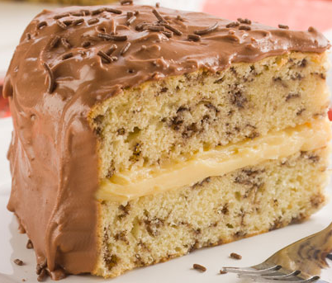
Bolo formigueiro recheado de brigadeiro branco

Preparo: Demorado (acima de 45 minutos)
Rendimento: 10 porções
Dificuldade: Difícil
Calorias: 358 por porção

Ingredientes
. 4 ovos
. 3/4 de xícara (chá) de açúcar cristal
. 3 colheres (sopa) de margarina
. 1 1/2 xícara (chá) de leite
. 3 xícaras (chá) de farinha de trigo
. 1 colher (sopa) de fermento em pó
. 50 g de chocolate granulado
. 1 lata de leite condensado
. 1 lata de creme de leite
. 400 g de chocolate ao leite picado

Modo de preparo
1. Na batedeira, bata as claras em neve.
2. Continue batendo, acrescente as gemas, uma a uma, o açúcar e 2 colheres (sopa) de margarina. Bata até obter uma mistura cremosa.
3. Acrescente 1 xícara (chá) de leite aos poucos, intercalando com a farinha.
4. Desligue a batedeira, misture o fermento e o chocolate granulado.
5. Coloque em uma forma de 25 cm de diâmetro untada com margarina e enfarinhada.
6. Asse no forno, preaquecido, a 200 ºC durante 35 minutos ou até que, espetando um palito, ele saia seco. Deixe esfriar, desenforme e corte ao meio.
7. Prepare o recheio: em uma panela, misture o leite condensado, 1 colher (sopa) de margarina e 1/2 xícara (chá) de leite. Leve ao fogo brando, mexendo sem parar até começar a desgrudar do fundo da panela.
8. Desligue o fogo e misture 1/2 lata de creme de leite sem soro.
9. Deixe esfriar e recheie o bolo.
10. Faça a cobertura: derreta o chocolate em banho-maria ou no micro-ondas.
11. Misture o creme de leite sem soro restante e leve a geladeira até começar a endurecer.
12. Bata na batedeira até ficar cremoso e cubra o bolo.

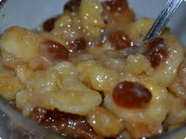
Sobremesa dos Deuses
20 minutos
4 porções

ingredientes
- Três bananas médias;
- Meia xícara de passas secas;
- Cinco colheres de sopa de açúcar;
- Três colheres de sopa de manteiga;
- Canela em pó quanto baste;
- Uma dose de conhaque.

modo de preparo
Em uma frigideira anti-aderente derreta a manteiga, coloque as bananas para dourar (não pode deixar completamente mole), acrescente as passas, o açúcar e a canela em pó. Deixe criar uma calda sempre mexendo, coloque o conhaque e flambe. desligue o fogo e sirva ainda quente.

Fricassê de frango
Duração | 1 h
Tempo de Preparo | 15 min

SOBRE A RECEITA
Esta receita é uma ótima opção para servir a convidados que não estão de dieta. “Assim, ninguém reclama que só tem salada para comer e você não tem de se arriscar a perder a linha!”, conta Jordelina Antunes, de Nova Friburgo (RJ). “É uma delícia, além de ser muito saudável e fácil de preparar! Faça para sua família e amigos e prepare-se para receber muitos elogios!”

INGREDIENTES
- 500 g de filé de frango,cortado em tiras
- 2 colheres (sopa) de suco de limão
- 2 colheres (sopa) de margarina light
- 1 cebola ralada
- 1 cenoura média, cortada em rodelas
- 1 folha de louro
- 250 g de cogumelos frescos,fatiados
- 1 xícara (chá) de vinho branco seco
- 1 lata de creme de leite light
- 1 colher (sopa) de salsa, picada
- Sal a gosto
- Pimenta-do-reino a gosto

PREPARAÇÃO
- 1Tempere o frango com o sal, a pimenta-do-reino e o suco de limão. Numa panela, em fogo baixo, derreta a margarina e doure o frango. Junte a cebola, a cenoura, a folha de louro e frite por mais alguns minutos.
- 2Acrescente os cogumelos, o vinho e deixe cozinhar em fogo baixo por 15 minutos. Coloque o creme de leite, mexa ligeiramente e sirva salpicado com a salsa.

Bolo geladinho de abacaxi e limão
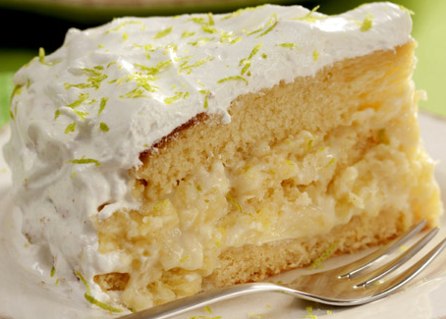
Preparo: Demorado (acima de 45 minutos)
Rendimento: 16 porções
Dificuldade: Médio
Calorias: 489 por porção

Ingredientes
. Massa
. 2 xícaras (chá) de açúcar
. 1 xícara (chá) de manteiga
. 4 ovos
. 3 xícaras (chá) de farinha de trigo
. 1 xícara (chá) de leite
. 1 colher (sopa) de fermento em pó
Brigadeiro
. 2 latas de leite condensado
. 2 colheres (sopa) de manteiga
. ½ xícara (chá) de leite
. 1 caixinha de creme de leite
Recheio
. 1 abacaxi
. raspas de casca de 1 limão
Cobertura
. 1 xícara (chá) de açúcar
. ½ xícara (chá) de água
. 3 claras

Modo de preparo
Massa
Na batedeira, bata o açúcar e a manteiga por aproximadamente 3 minutos. Continue batendo e acrescente, um a um, os ovos. Adicione alternadamente a farinha, o leite e, por último, o fermento. Coloque em uma fôrma de 26 cm de diâmetro, untada e enfarinhada. Asse no forno pré-aquecido a 200°C durante 30 minutos ou até, que, espetando um palito, ele saia limpo. Deixe esfriar, desenforme e corte ao meio.
Brigadeiro
Em uma panela, misture o leite condensado, a manteiga, o leite e leve ao fogo brando, mexendo sem parar até engrossar levemente. Desligue o fogo e misture o creme de leite. Deixe esfriar.
Recheio
Pique bem o abacaxi e coloque em uma peneira. Com uma colher amasse, retirando o excesso de suco (reserve este suco).
Cobertura
Em uma panela, misture o açúcar e a água. Leve ao fogo brando e, sem mexer, deixe cozinhar até dar ponto de calda em fio. Enquanto a calda está no fogo, bata as claras em neve, sem parar de bater, acrescente a calda em fio até a tigela começar a esfriar e dar ponto de marshmallow.
Montagem
Corte o bolo em três discos. Em um aro próprio para montagem de bolo, untado com um pouco de óleo e polvilhado com açúcar, coloque o primeiro disco e umedeça com o suco de abacaxi. Coloque uma porção de brigadeiro, cubra com uma camada de abacaxi e polvilhe as raspas de casca de limão. Repita o processo com o segundo disco. Leve à geladeira por 1 hora. Na hora de servir, cubra com o marshmallow e polvilhe raspas de casca de limão.

Sobremesa Sofisticada

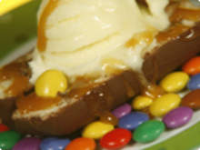
ingredientes
- 4 embalagens de mini bolos recheados
- 4 bolas de sorvete de sua preferência (coco, creme, flocos ou morango)
- 8 colheres de calda de caramelo para sorvete
- 1 xícara de confeitos coloridos de chocolate

modo de preparo
Corte os mini bolinhos recheados ao meio no sentido do comprimento. Deixe as duas partes juntas, uma ao lado da outra e coloque uma bola de sorvete sobre elas. Regue com a calda de caramelo e jogue os confeitos coloridos. Sirva imediatamente.

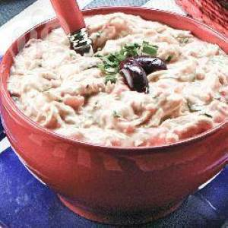
Refogado de frango
Duração | 40 min
Tempo de Preparo | 15 min

SOBRE A RECEITA
Um refogado cremoso ou um excelente recheio para tortas? Assim é a versátil receita de Magali Dal’Bó, de Jaguariúna (SP), uma descendente de italianos apaixonada por culinária.

INGREDIENTES
- 2 colheres (sopa) de manteiga
- 1 cebola média, picada
- 2 dentes de alho, amassados
- 2 peitos de frango, cozidos e desfiados
- 1 tomate, sem pele e sem sementes, picado
- 1 colher (sopa) de farinha de trigo
- 250 ml de leite
- 10 azeitonas pretas, picadas
- 1/2 xícara (chá) de requeijão
- 1-1/2 colher (chá) de sal
- Pimenta-do-reino a gosto
- Cheiro-verde a gosto

PREPARAÇÃO
- 1Numa panela, em fogo médio, aqueça a manteiga e doure a cebola e o alho. Junte o frango desfiado e o tomate, e refogue por mais 3 minutos.
- 2Dissolva a farinha de trigo no leite, adicione à panela e mexa até a mistura adquirir consistência cremosa. Acrescente as azeitonas, o requeijão, a pimenta, o sal e o cheiro-verde. Misture bem e deixe cozinhar, até que levante fervura. Retire do fogo e sirva em seguida com arroz e salada verde. Se desejar, use o refogado como recheio.

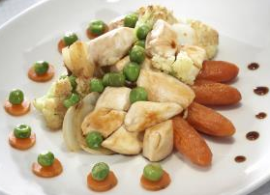
Frango com legumes
Rendimento | 2 porções
Tempo de Preparo | 10 min

INGREDIENTES
- 2 filés de frango cortados em cubos
- 2 colheres (sopa) de azeite
- 100g de ervilhas frescas
- 2 mini cenouras pré-cozidas
- 2 xícaras (chá) de buquês de couve-flor pré-cozida
- 1 cebola média cortada em pedaços
- 4 colheres (sopa) de molho de soja
- sal e pimenta caiena a gosto

PREPARAÇÃO
- 1Doure o frango no azeite. Retire e reserve. Na mesma panela, frite os legumes, um a um. Misture todos os legumes fritos com o frango reservado, o molho de soja, o sal e a pimenta. Tampe e cozinhe por 3 minutos.

Sobremesa Relanpago

ingredientes
- 4 claras
- 9 c. (sopa) de açucar
- 1 c. (chà) de sumo de limao
- 4 laranjas maduras de tamanho médio
- 5 c. (sopa) de coco ralado
- cerejas em calda para decorar

modo de preparo
Dentro de uma tigela sem gordura; bata as claras um castelo firme. Aos poucos; adicione o açucar e continue a bater até obter uma massa de de suspiros bastante espessa. Adicione o sumo de limao; bata um pouco mais e reserve. Descasque as laranjas; limpe-as das peles brancas e corte-as em rodelas finas. Disponha-as em pratos individuais;em camadas alternadas com o suspiro. A ultima camada deve ser de suspiro. Polvilhe com o coco ralado. Guarde no frigorifico durante 1 hora. Decore com cerejas em calda cortadas em flor e sirva.
- › MdeMulher

- › Culinária

- › Receitas

Bolo gelado

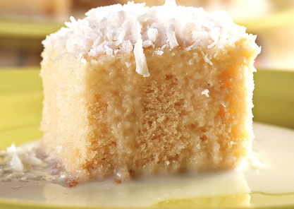
Preparo: Médio (de 30 a 45 minutos)
Rendimento: 20 porções
Dificuldade: Fácil
Calorias: 195 por porção

Ingredientes:
· 6 ovos
· 2 xícaras (chá) de açúcar
· 1 colher (sobremesa) de fermento em pó
· 1 xícara (chá) de Fanta® frutas vermelhas
· 2 xícaras (chá) de farinha de trigo
Cobertura:
· 1 1/2 lata de leite condensado
· 1 vidro de leite de coco
· 1 pacote de coco ralado

Modo de preparo:
Aqueça o forno a 200 °C. Bata as claras em neve. Ainda batendo junte as gemas e o açúcar. Acrescente o fermento, a Fanta® e por último a farinha de trigo. Ponha em uma assadeira untada e leve ao forno por 40 minutos. Reserve.
Cobertura:
Misture o leite condensado, o leite de coco e despeje sobre o bolo ainda quente. Cubra com o coco ralado, deixe esfriar e leve à geladeira. Quando estiver bem gelado, retire e sirva.

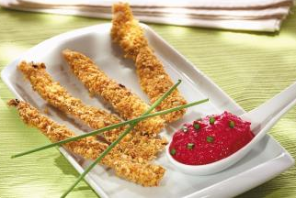
Palitos de Frango
Rendimento | 5 porções

INGREDIENTES
- 500g de peito de frango cortado em tiras
- sal a gosto
- 1 xícara (chá) de leite
- 2 xícaras (chá) de flocos de milho sem açúcar, triturados (corn flakes)
- 1 pote de iogurte natural (200g)
- meia xícara (chá) de beterraba cozida e cortada em cubos
- 1 colher (sopa) de suco de limão

PREPARAÇÃO
- 1Tempere as tiras de frango com sal, passe-as no leite e depois nos flocos de milho triturados, para empanar. Leve ao forno preaquecido em temperatura média. Deixe assar até dourar levemente. Reserve. Coloque o iogurte em um coador de café com o suporte. Leve à geladeira por 2 horas para dessorar. Depois, bata com o mixer, o creme que ficou no coador junto com a beterraba, o suco de limão e o sal. Sirva com os palitos de frango assados.

Sobremesa de Natal
12 horas
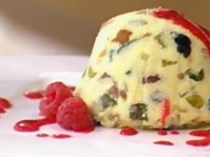
8 porções

ingredientes
- 2 gemas
- 1/2 colher (chá) de essência de baunilha
- 150 g de açúcar
- 500 g de cream cheese
- 150 g de coalhada seca
- suco de 1 limão
- 50 g de uva-passa
- 300 g de frutas cristalizadas

modo de preparo
Numa tigela em banho-maria e com auxilio de um batedor de arame (fouet) bata as gemas, essência de baunilha e açúcar até esbranquiçar e ficar espesso.
Retire a tigela da água do banho-maria e bata até esfriar. Junte cream cheese mexendo sempre. Adicione coalhada seca e suco de limão e misture muito bem. Acrescente uva-passa e frutas cristalizadas.
Transfira esta mistura para uma peneira, forrada de musselina (tecido fino) e apoiada numa vasilha. Coloque um prato de sobremesa ou pires sobre a mistura e ponha um peso sobre o prato (ou pires) para escorrer o excesso de líquido. Leve para a geladeira por +/-12 horas.
Depois deste período, retire a mistura da geladeira, despreze o líquido e porcione a mistura em forminhas pequenas ou numa fôrma grande, forradas com musselina (tecido fino) e aperte. Leve novamente à geladeira e deixe por 1 1/2 hora a 2 horas.
Desenforme sobre um prato e sirva com calda de frutas de sua preferência.

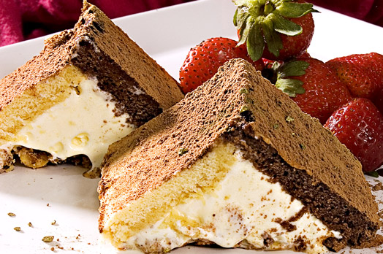
Bolo gelado

Preparo: Demorado (acima de 45 minutos)
Rendimento: 10
Dificuldade: Fácil

Ingredientes
. 1 bolo pronto sabor baunilha cortado em 5 fatias
. 1 bolo pronto sabor chocolate cortado em 5 fatias.
Recheio:
. 1 litro de sorvete sabor baunilha
. 1 colher (chá) de licor de laranja
. 1 colher (chá) de essência de baunilha
. 1 xícara (chá) de castanha-do-pará triturada.
Ganache:
. 1 tablete de chocolate meio amargo de 200g picado
. 1 xícara (chá) de creme de leite de lata sem o soro.
Para decorar:
. Morangos frescos
. 1/2 xícara (chá) de chocolate em pó para polvilhar

Modo de preparo
Unte uma forma triangular ou de pão com óleo e forre as laterais com as fatias de bolo, sendo cada lado com um tipo de bolo. Reserve. Numa vasilha, misture vigorosamente o sorvete com o licor e a essência de baunilha. Despeje o sorvete no centro da forma. Cubra com a castanha, forre e leve ao freezer por 12 horas. Numa vasilha, leve o chocolate picado e o creme de leite ao microondas em potência máxima, por 1 minuto. Retire e bata até obter um creme. Desenforme o sorvete, polvilhe com o chocolate e sirva com o ganache e os morangos.
Dica: Em vez de castanha-do-pará, pode ser usada a noz pecã, a avelã ou a macadâmia. Se preferir, para decorar, use amora, framboesa ou, até mesmo, kiwi.

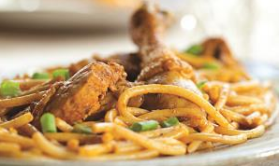
Macarrão com frango
Rendimento | 6 porções

INGREDIENTES
- 1 frango em pedaços
- 1 kg de macarrão grosso
- 2 colheres (sopa) de óleo e água
- 1 colher (sopa) de urucum (ou colorau)
- 1 pitada de açúcar
- Salmoura de alho a gosto
- Cebolinha e salsinha a gosto

PREPARAÇÃO
- 1Numa panela grande e grossa coloque o óleo, frite o urucum e coloque os pedaços de frango e sal a gosto.
- 2Deixe refogar bem colocando um pouco de água, se necessário.
- 3Quando estiver quase no ponto, abra espaço no meio da panela e refogue a salmoura de alho e cheiro- verde.
- 4Misture tudo e deixe terminar o cozimento, com pouca água, até quase secar.
- 5Em outra panela, ferva a água e cozinhe o macarrão, com uma pitada de sal.
- 6Retire, escorra e, em outra panela, coloque 3 colheres de óleo, o colorau e passe o macarrão.
- 7Coloque na mesma panela o frango, mais cheiro-verde e mexa bem antes de servir.

